Российская Федерация
Архангельская область
АДМИНИСТРАЦИЯ
муниципального образования
«северодвинск»

ПОСТАНОВЛЕНИЕ

от №
г. Северодвинск Архангельской области

Об утверждении муниципальной адресной программы «Формирование современной городской среды муниципального образования «Северодвинск» на 2018–2022 годы»

В целях реализации приоритетного проекта «Формирование комфортной городской среды»

Постановляю:

1. Утвердить прилагаемую муниципальную адресную программу «Формирование современной городской среды муниципального образования «Северодвинск» на 2018–2022 годы».
2. Отделу по связям со средствами массовой информации Администрации Северодвинска опубликовать (обнародовать) настоящее постановление на официальном интернет–сайте Администрации Северодвинска.
3. Контроль за исполнением настоящего постановления возложить на заместителя Главы Администрации по городскому хозяйству.

Глава Северодвинска | И.В. Скубенко

УТВЕРЖДЕНА

постановлением

Администрации Северодвинска

от 24.01.2018 № 19-па

(в ред. от 31.12.2019 № 517-па)

Муниципальная адресная программа

«Формирование современной городской среды муниципального образования «Северодвинск»

на 2018–2024 годы»

Северодвинск
2018 год
П А С П О Р Т
Муниципальной адресной программы

Наименование  программы | «Формирование современной городской среды муниципального образования «Северодвинск» на 2018–2024 годы» (далее – Программа)
Ответственный исполнитель  Программы | Администрация Северодвинска  в лице Комитета жилищно-коммунального хозяйства, транспорта и связи Администрации Северодвинска (далее – Комитет ЖКХ, ТиС)
Соисполнители Программы | Управление культуры и туризма Администрации Северодвинска (далее – УКиТ)
Участники Программы | Управляющие организации, жители многоквартирных домов, органы территориального общественного самоуправления, общественные организации, политические партии
Цель Программы | Повышение качества и комфорта городской среды муниципального образования «Северодвинск»
Задачи Программы | Задача № 1 «Повышение уровня благоустройства дворовых и общественных территорий муниципального образования «Северодвинск»;  задача № 2 «Обеспечение формирования единых ключевых подходов и приоритетов формирования комфортной городской среды муниципального образования «Северодвинск»;  задача № 3 «Повышение уровня вовлеченности заинтересованных граждан, организаций в реализацию мероприятий по благоустройству территорий муниципального образования «Северодвинск»
Сроки и этапы реализации  Программы | 2018–2024 годы, реализуется в 2 этапа
Основные мероприятия Программы | Представлены в приложении № 3 Программы
Целевые показатели Программы | Представлены в приложении № 1 Программы
Объемы и источники финансирования  Программы | Общий объем – 453 440,213 тыс. руб., в том числе:  2018 год – 42 673,679 тыс. руб., из них:  федеральный бюджет – 30 799,977;  областной бюджет – 6 208,448;  местный бюджет – 3 909,353;  внебюджетные источники – 1 755,901; 2019 год – 57 616,534 тыс. руб., из них:  федеральный бюджет – 51 154,475;  областной бюджет – 1 043,970;  местный бюджет – 4 638,430;  внебюджетные источники – 779,659;  2020 год – 47 350,000 тыс. руб., из них:  федеральный бюджет – 36 900,000;  областной бюджет – 4 100,000;  местный бюджет – 4 100,000;  внебюджетные источники – 2 250,000;  2021 год – 47 350,000 тыс. руб., из них:  федеральный бюджет – 36 900,000;  областной бюджет – 4 100,000;  местный бюджет – 4 100,000;  внебюджетные источники – 2 250,000;  2022 год – 86 150,000 тыс. руб., из них:  федеральный бюджет – 67 910,000;  областной бюджет – 7 545,000;  местный бюджет – 7 545,000;  внебюджетные источники – 3 150;  2023 год – 86 150,000 тыс. руб., из них:  федеральный бюджет – 67 910,000;  областной бюджет – 7 545,000;  местный бюджет – 7 545,000;  внебюджетные источники – 3 150,000;  2024 год – 86 150,000 тыс. руб., из них:  федеральный бюджет – 67 910,000;  областной бюджет – 7 545,000;  местный бюджет – 7 545,000;  внебюджетные источники – 3 150,000
Ожидаемые результаты реализации Программы | - увеличение доли благоустроенных дворовых территорий до 100 %;  - увеличение доли благоустроенных общественных территорий мест общего пользования до 100 %

Раздел I
Общая характеристика сферы реализации Программы

Программа определяет комплекс мероприятий, направленных на обеспечение единых подходов и приоритетов формирования комфортной и современной городской среды на территории муниципального образования «Северодвинск».
При разработке учитывались требования постановления Правительства Российской Федерации от 10.02.2017 № 169 «Об утверждении Правил предоставления и распределения субсидий из федерального бюджета бюджетам субъектов Российской Федерации на поддержку государственных программ субъектов Российской Федерации и муниципальных программ формирования современной городской среды» и постановления Правительства Архангельской области от 14.03.2017 № 113-пп «О внесении изменений в постановление Правительства Архангельской области от 15 октября 2013 года № 487-пп».
Благоустройство и озеленение территорий соответствующего функционального назначения (площадей, набережных, улиц, пешеходных зон, скверов, парков, иных территорий) (далее – общественные территории) и дворовых территорий – одна из актуальных проблем современного градостроительства. Именно в этой сфере создаются условия для здоровой, комфортной и удобной жизни населения.
Под дворовыми территориями многоквартирных домов понимается совокупность территорий, прилегающих к многоквартирным домам, с расположенными на них объектами, предназначенными для обслуживания и эксплуатации таких домов, и элементами благоустройства таких территорий, в том числе местами стоянки автотранспортных средств, тротуарами и автомобильными дорогами, включая автомобильные дороги, образующие подъезды к территориям, прилегающим к многоквартирным домам. Под наиболее посещаемыми муниципальными общественными территориями подразумеваются территории, которыми беспрепятственно пользуется неограниченный круг лиц, в том числе площади, улицы, пешеходные зоны, скверы, парки, зоны отдыха, территории памятников истории и культуры.
Необходимость благоустройства территорий продиктовано на сегодняшний день необходимостью обеспечения проживания людей в более комфортных условиях при постоянно растущем благосостоянии населения. В существующем жилищном фонде на территории муниципального образования «Северодвинск» объекты благоустройства дворов за многолетний период эксплуатации пришли в ветхое состояние и не отвечают современным требованиям, обусловленным нормами Градостроительного и Жилищного кодексов Российской Федерации. Кроме того, результаты обследований дворовых территории показали, что пришло в негодность асфальтобетонное покрытие внутри дворовых проездов и тротуаров. В большинстве дворов отсутствует необходимый набор малых архитектурных форм (далее – МАФ) и обустроенные детские площадки. Отсутствуют специально оборудованные стоянки для автомобилей, что приводит к их хаотичной парковке, в некоторых случаях даже на зеленой зоне. Архитектурно-художественную и эстетическую роль играют наиболее ценные здания, сооружения, памятники, площади и парки. На сегодняшний день общественные территории потеряли эстетический вид и нуждаются в ремонте. Тротуарная часть пришла в негодность, в большинстве случаев отсутствует необходимый набор МАФ.
Принимаемые в последнее время меры по частичному благоустройству дворовых территорий, территорий общественного пользования не приводят к должному результату, поскольку не основаны на последовательном комплексном подходе к решению проблемы и не позволяют консолидировать денежные средства для достижения поставленной цели.
Выполнение комплекса мероприятий по повышению качества и комфорта городской среды на территории муниципального образования «Северодвинск» направлено на улучшение экологического состояния и внешнего облика городской среды, создание более комфортных микроклиматических, санитарно-гигиенических и эстетических условий на улицах, парках, набережных, скверах.
В настоящее время на территории муниципального образования «Северодвинск» общее количество благоустроенных дворовых и общественных территорий многоквартирных домов составляет 167 единиц, или 34 процента от общего количества дворовых и общественных территорий, исходя из минимального перечня видов работ по благоустройству, софинансируемых за счет средств субсидии, утвержденных постановлением Правительства Архангельской области.
В 2018–2024 годах запланированы комплексные мероприятия по благоустройству 333 дворовых и общественных территорий.
Для достижения результата планируется выполнить следующие мероприятия:
- обеспечение дополнительного освещения дворовых территорий;
- ремонт дворовых проездов;
- установка скамеек;
- установка урн.
Выполнение минимального перечня работ по благоустройству (приложение № 7) является обязательным. Перечень дополнительных видов работ по благоустройству дворовых территорий многоквартирных домов определяется в соответствии с приложением № 8 к настоящей Программе.
Нормативная стоимость работ по благоустройству дворовых территорий, входящих в минимальный и дополнительный перечни, представлена в приложении № 6 к Программе.
В выборе мероприятий по благоустройству дворовых и общественных территорий путем проведения общественных обсуждений принимают участие жители Северодвинска. Порядок организации и проведения общественных обсуждений в целях реализации Программы утвержден постановлением Администрации Северодвинска от 22.10.2019 № 405-па «Об утверждении Положения об организации и проведении общественных обсуждений в рамках реализации муниципальной адресной программы «Формирование современной городской среды муниципального образования «Северодвинск» на 2018–2024 годы».
Общественные территории – это места, где жители Северодвинска отдыхают, проводят свободное время.
В первую очередь местами отдыха являются зеленые зоны и парки, скверы и набережные.
В 2018–2024 годах запланировано благоустройство 10 общественных территорий.
В настоящее время многие общественные территории характеризуются существенным износом, отсутствием инженерных коммуникаций, недостаточным освещением, слабо развитой инфраструктурой для обеспечения нормального отдыха жителей (отсутствуют прогулочные дорожки, трассы для велосипедов и роликов и т.д.).
В рамках реализации мероприятий Программы в 2018–2024 годах возможно выполнить масштабные работы по созданию условий для активного и тихого отдыха жителей. Например, предусмотреть мероприятия по созданию дополнительных спортивных площадок, велосипедных дорожек для катания на велосипедах и роликовых коньках, дополнительные места для велопарковки, а также установку скамеек, урн и т.п.
Данные мероприятия по созданию современных детских игровых площадок и установке безопасного оборудования на существующих детских игровых площадках позволят занять и обеспечить здоровый образ жизни детей младшего возраста.
В целях улучшения уличного освещения на детских и спортивных площадках и вдоль пешеходных дорожек, где ранее отсутствовало нормальное уличное освещение, также возможно установить дополнительные светильники.
В рамках реализации мероприятий Программы планируется работа по созданию во дворах дополнительных парковочных мест при необходимости.
Для выполнения работ по благоустройству дворовых и общественных территорий могут привлекаться добровольцы (волонтеры) или строительные отряды.
Благоустройство дворовых и общественных территорий носит комплексный характер. Запланированные мероприятия позволят создать благоприятную жизненную среду с обеспечением комфортных условий для жителей Северодвинска.

Раздел II
Цель, задачи и сроки реализации Программы

2.1. Основной целью Программы является повышение качества и комфорта городской среды на территории муниципального образования «Северодвинск».
2.2. Основные задачи Программы, направленные на достижение вышеуказанной цели, заключаются в следующем:
а) повышение уровня благоустройства дворовых территорий муниципального образования «Северодвинск»;
б) повышение уровня благоустройства общественных территорий муниципального образования «Северодвинск»;
в) повышение уровня вовлеченности заинтересованных граждан, организаций в реализацию мероприятий по благоустройству территорий муниципального образования «Северодвинск».
2.3. Программа реализуется в 2018–2024 годах в два этапа.
2.4. Предельная дата заключения муниципальных контрактов по результатам закупки товаров, работ и услуг для обеспечения муниципальных нужд муниципального образования «Северодвинск» в целях реализации муниципальной программы:
а) не позднее 1 июля года предоставления субсидии – для заключения муниципальных контрактов на выполнение работ по благоустройству общественных территорий;
б) не позднее 1 мая года предоставления субсидии – для заключения муниципальных контрактов на выполнение работ по благоустройству дворовых территорий.
За исключением случаев обжалования действий (бездействия) заказчика и (или) комиссии по осуществлению закупок и (или) оператора электронной площадки при осуществлении закупки товаров, работ и услуг в порядке, установленном законодательством Российской Федерации, при которых срок заключения таких контрактов продлевается на срок указанного обжалования. При этом указанные сроки не распространяются на дополнительные резервные дворовые и общественные территории, реализуемые в текущем году за счет экономии, образовавшейся по итогам проведенных торгов, либо по результатам исполнения муниципальных контрактов.
2.5. Перечень целевых показателей Программы приведен в приложении № 1.
2.6. Характеристика основных показателей Программы приведена в приложении № 2.

Раздел III
Перечень мероприятий Программы

Перечень мероприятий Программы приведен в приложении № 3.
3.1. Благоустройство дворовых территорий согласно адресному перечню многоквартирных домов, дворовые территории которых подлежат благоустройству в 2018–2024 годах (приложение № 4).
Адресный перечень многоквартирных домов, дворовые территории которых подлежат благоустройству в 2018–2024 годах, формируется по результатам отбора, проведенного в соответствии с Порядком представления, рассмотрения и оценки предложений заинтересованных лиц о благоустройстве дворовой территории в рамках муниципальной адресной программы «Формирование современной городской среды муниципального образования «Северодвинск» на 2018–2024 годы», утвержденным постановлением Администрации Северодвинска от 31.10.2018 № 416-па.
Основные требования по перечню работ по благоустройству дворовых территорий определены в соответствии с Правилами предоставления и распределения субсидий бюджетам муниципальных районов и городских округов Архангельской области на реализацию муниципальных программ формирования современной городской среды, утвержденными постановлением Правительства Архангельской области от 22.08.2017 № 330-пп.

3.2. Благоустройство территорий общего пользования, согласно перечню общественных территорий, подлежащих благоустройству в 2018–2024 годах, приведенному в приложении № 5.
При проведении мероприятий по благоустройству дворовых и общественных территорий необходимо обеспечить физическую, пространственную и информационную доступность дворовых и общественных территорий для инвалидов и других маломобильных групп населения.
Адресный перечень объектов недвижимого имущества (включая объекты незавершенного строительства) и земельных участков, находящихся в собственности (пользовании) юридических лиц и индивидуальных предпринимателей, подлежащих благоустройству не позднее 2024 года за счет средств указанных лиц в соответствии с заключенными соглашениями, приведен в приложении № 9.
Мероприятия могут корректироваться с учетом предложений, поступивших на отбор.
3.3. Порядок включения общественной территории в Программу.
3.3.1. Комитет ЖКХ, ТиС (далее – Организатор) готовит сообщение о проведении сбора предложений на включение территории общего пользования (далее – территории) в Программу, которое подлежит опубликованию на официальном сайте Администрации Северодвинска в информационно-телекоммуникационной сети Интернет (www.severodvinsk.info).
3.3.2. Предложение на включение территории в Программу подается Заявителем (гражданин, организация, Администрация Северодвинска, Совет депутатов Северодвинска) Организатору в письменной форме в срок, установленный в сообщении о проведении сбора предложений.
3.3.3. Предложение на включение территории в Программу должно содержать:
- информацию о Заявителе (копии устава, свидетельства о государственной регистрации и о постановке на налоговый учет для участника отбора – юридического лица, копию паспорта – для физического лица);
- дизайн-проект благоустройства территории, включающий текстовое и визуальное описание проекта благоустройства, в том числе визуализированный перечень элементов благоустройства, предполагаемых к размещению на предложенной территории;
- ориентировочный расчет стоимости работ по благоустройству территории;
- письма поддержки от населения, выписки из протоколов заседаний общественных советов, комиссий с рекомендациями о необходимости благоустройства территории.
3.3.4. К предложению может быть приложена проектная документация, положительное заключение государственной экспертизы (при отсутствии необходимости государственной экспертизы проектной документации – проведение проверки достоверности определения сметной стоимости мероприятий по благоустройству территории в муниципальном образовании «Северодвинск»), при наличии.
3.3.5. К предложению может быть приложена информация по участию субъектов малого и среднего предпринимательства в реализации проекта благоустройства и/или содержания территории либо о намерении размещения объектов предпринимательства на обустроенной территории.
3.3.6. Заявитель формирует и прикладывает к предложению пакет документов, указанный в пп. 3.3.3 – 3.3.5, и направляет его почтовым отправлением либо приносит лично в адрес Организатора в сроки, указанные в сообщении о проведении сбора предложений, по адресу: 164500, Архангельская область, г. Северодвинск, ул. Индустриальная, д. 57а, каб. 216а, понедельник – четверг с 09:00 до 13:00 и с 14:00 до 17:30, в пятницу с 09:00 до 13:00 и с 14:00 до 16:00.
3.3.7. Срок подачи предложений должен составлять не менее 30 календарных дней с момента опубликования сообщения на сайте Организатора о проведении сбора заявлений.
3.3.8. Каждое предложение регистрируется Организатором. На заявке ставится отметка с указанием даты и времени ее получения.
Предложения, поступившие после установленного срока, не регистрируются, не рассматриваются и возвращаются Заявителю.
3.3.9. Рассмотрение предложений проводит Общественная комиссия, утвержденная постановлением Администрации Северодвинска от 31.10.2018 № 416-па, наделенная полномочиями по реализации муниципальной адресной программы «Формирование современной городской среды муниципального образования «Северодвинск» на 2018–2024 годы», в срок не более 10 рабочих дней с момента окончания срока подачи предложений, исходя из следующих критериев:
- благоустройству подлежат территории, по которым обеспечено определение в установленном порядке границ и разрешенное использование соответствующего земельного участка на основании данных государственного кадастрового учета;
- отсутствие проведения работ по благоустройству территории в рамках государственных и муниципальных программ в течение предыдущих 10 лет;
- продолжительность эксплуатации территории общего пользования на момент подачи предложения составляет не менее 10 лет;
- имеется потребность в элементах благоустройства территории;
- дизайн-проект благоустройства территории предусматривает соблюдение норм доступности для маломобильных групп населения;
- отсутствует необходимость возведения объектов капитального строительства при благоустройстве территории (берегоукрепление, водоотведение, гидронамыв (отсыпка) и т. д.), кроме освещения.
3.3.10. Рассмотрение предложений оформляется протоколом и в течение 3 рабочих дней со дня его подписания размещается на официальном сайте Администрации Северодвинска в информационно-телекоммуникационной сети Интернет (www.severodvinsk.info).
3.3.11. Территории, соответствующие всем критериям, указанным в пункте 3.3.9, выносятся на общественные обсуждения в течение 3 рабочих дней со дня подписания протокола на срок не менее 30 календарных дней. Общественные обсуждения проводятся в форме открытого интернет-обсуждения на сайте официальной группы Администрации Северодвинска в социальной сети «ВКонтакте» (https:/vk.com/Severodvinsk_adm).
3.3.12. Не позднее 10 рабочих дней со дня окончания общественных обсуждений проводится заседание Общественной комиссии. На основании общественных обсуждений выносится решение о включении территорий в Программу, которое оформляется протоколом. Протокол заседания Общественной комиссии в течение 3 рабочих дней со дня его подписания размещается на официальном сайте Администрации Северодвинска в информационно-телекоммуникационной сети Интернет (www.severodvinsk.info).
3.3.13. Изменения в настоящий раздел Программы вносятся на основании протокола заседания Общественной комиссии.
3.4. Муниципальное образование имеет право исключать из адресного перечня дворовых и общественных территорий, подлежащих благоустройству в рамках реализации муниципальной программы, следующие территории:
а) территории, расположенные вблизи многоквартирных домов, физический износ основных конструктивных элементов (крыша, стены, фундамент) которых превышает 70 процентов;
б) территории, которые планируются к изъятию для муниципальных или государственных нужд в соответствии с генеральным планом соответствующего поселения;
в) дворовые территории, собственники помещений многоквартирных домов которых приняли решения об отказе от благоустройства дворовой территории в рамках реализации муниципальной программы;
г) дворовые территории, собственники помещений многоквартирных домов которых не приняли решения о благоустройстве дворовой территории в сроки, установленные соответствующей программой.
3.5. Исключение территорий из адресного перечня дворовых и общественных территорий, подлежащих благоустройству в рамках реализации муниципальной программы, возможно только при условии одобрения решения об исключении указанных территорий из адресного перечня дворовых территорий и общественных территорий межведомственной комиссией в порядке, установленном такой комиссией.
3.6. В рамках мероприятий муниципальной программы осуществляется реализация мероприятий по цифровизации городского хозяйства, в том числе организация постоянного видеонаблюдения с использованием систем видеоаналитики в общественных территориях, а также исполнение судебных актов о взыскании задолженности за поставленные товары, выполненные работы, оказанные услуги по муниципальным контрактам.
3.7. Реализация мероприятий по проведению работ по образованию земельных участков, на которых расположены многоквартирные дома, работы по благоустройству дворовых территорий которых софинансируются за счет средств субсидии, осуществляется в рамках соответствующих муниципальных программ муниципального образования «Северодвинск»

Раздел IV
Ресурсное обеспечение Программы

4.1. Государственной программой Архангельской области «Развитие энергетики и жилищно-коммунального хозяйства Архангельской области (2014–2024 годы)» в рамках подпрограммы № 4 «Формирование современной городской среды на территории Архангельской области» предусмотрены субсидии местному бюджету муниципального образования «Северодвинск» в целях софинансирования муниципальной адресной программы формирования современной городской среды муниципального образования «Северодвинск» за счёт средств федерального и областного бюджетов на 2018–2024 годы в сумме 397 571,870 тыс. руб., из них:

- на 2018 год в сумме 37 008,425 тыс. руб.;

- на 2019 год в сумме 52 198,445 тыс. руб.
4.2. В соответствии с Правилами предоставления и распределения субсидий бюджетам муниципальных районов и городских округов Архангельской области на реализацию муниципальных программ формирования современной городской среды, утвержденными постановлением Правительства Архангельской области, в местном бюджете должно быть предусмотрено софинансирование в размере не менее 2 процентов от общего объема предоставляемой субсидии.
В местном бюджете муниципального образования «Северодвинск» на 2018 год предусмотрено софинансирование на реализацию мероприятий Программы в сумме 3 909,353 тыс. руб., на 2019 год в сумме 7 849,844 тыс. руб. Общий объем финансового обеспечения Программы составляет 456 261,358 тыс. руб.
4.3. Реализация мероприятий по благоустройству дворовых территорий осуществляется при финансовом участии заинтересованных лиц и (или) собственников помещений в многоквартирных домах, собственников иных зданий и сооружений, расположенных в границах дворовой территории (далее – заинтересованные лица), в размере:
а) в рамках минимального перечня работ по благоустройству дворовых территорий не менее 5 процентов от стоимости мероприятий по благоустройству дворовой территории;
б) в рамках дополнительного перечня работ по благоустройству дворовых территорий не менее 20 процентов от стоимости мероприятий по благоустройству дворовой территории;
в) в рамках дополнительного перечня работ по благоустройству дворовых территорий, отобранных в установленном порядке и включенных в муниципальную программу на 2019 год до 31 декабря 2018 года, не менее 5 процентов от стоимости мероприятий по благоустройству дворовой территории.
4.4. Объемы финансовых средств Программы являются прогнозными и подлежат уточнению.

Раздел V
Показатели выполнения Программы

Основные показатели выполнения Программы:
- количество благоустроенных дворовых территорий составит 323 единицы;
- количество благоустроенных общественных территорий составит 10 единиц.
Увеличение доли благоустроенных дворовых территорий многоквартирных домов от общего количества дворовых территорий многоквартирных домов до 100 процентов.
Увеличение доли благоустроенных общественных территорий от общего количества общественных территорий до 100 процентов.

Раздел VI
Механизмы реализации Программы

Проект Программы подлежит общественному обсуждению в соответствии с Порядком общественного обсуждения проекта муниципальной адресной программы «Формирование современной городской среды муниципального образования «Северодвинск» на 2018–2022 годы», утвержденным постановлением Администрации Северодвинска от 04.08.2017 № 262.
Программа реализуется за счет средств субсидий федерального, областного и местного бюджетов, а также средств заинтересованных лиц. Субсидии муниципальному образованию «Северодвинск» предоставляются в соответствии с Правилами предоставления и распределения субсидий бюджетам муниципальных районов и городских округов Архангельской области в целях софинансирования мероприятий на поддержку обустройства мест массового отдыха населения (городских парков) и Правилами предоставления и распределения субсидий бюджетам муниципальных районов и городских округов Архангельской области в целях софинансирования муниципальных программ формирования современной городской среды в 2018–2024 годах, утвержденными постановлением Правительства Архангельской области.
Финансирование мероприятия 1 Программы (приложение № 3) осуществляется в рамках муниципальной программы «Обеспечение комфортного и безопасного проживания населения на территории муниципального образования «Северодвинск» на 2016–2021 годы».
Финансирование мероприятия 2 Программы (приложение № 3) осуществляется в рамках муниципальной программы «Развитие сферы культуры муниципального образования «Северодвинск» на 2016–2021 годы» и муниципальной программы «Обеспечение комфортного и безопасного проживания населения на территории муниципального образования «Северодвинск» на 2016–2021 годы».
6.1. Управление реализацией Программы осуществляет ответственный исполнитель Программы – Администрация Северодвинска в лице Комитета ЖКХ, ТиС.
Ответственный исполнитель обеспечивает согласованные действия участников Программы по разработке проекта Программы и её реализации.
В пределах своей компетенции ответственный исполнитель разрабатывает муниципальные правовые акты, необходимые для реализации Программы, проводит анализ и формирует предложения по рациональному использованию финансовых ресурсов Программы, разрабатывает и предоставляет в установленном порядке бюджетную заявку на ассигнования из местного бюджета для финансирования Программы, проводит актуализацию мероприятий и сроков их реализации, а также готовит информацию о результатах реализации Программы в соответствии с требованиями соглашения между министерством топливно-энергетического комплекса и жилищно-коммунального хозяйства Архангельской области (далее – министерство) и муниципальным образованием «Северодвинск» о предоставлении субсидии.
При изменении объемов бюджетного финансирования, предусмотренных Программой, ответственный исполнитель Программы уточняет объемы финансирования за счет бюджетов всех уровней.
6.2. Ответственный исполнитель проводит мониторинг реализации Программы:
- ежеквартально, до 5 числа месяца, следующего за отчетным кварталом, представляет в министерство отчет о ходе исполнения условий предоставления субсидии, а также об эффективности её использования;
- формирует и направляет в министерство сводный отчет об использовании субсидии в срок до 29 декабря года, в котором получены субсидии.

Приложение № 1
к муниципальной адресной программе «Формирование современной городской среды муниципального образования «Северодвинск» на 2018–2024 годы», утвержденной постановлением Администрации Северодвинска
от 24.01.2018 № 19-па в редакции
от ………………………..
№ ……………………..

П Е Р Е Ч Е Н Ь
целевых показателей муниципальной адресной программы
«Формирование современной городской среды муниципального образования «Северодвинск» на 2018–2024 годы»

Ответственный исполнитель: Администрация Северодвинска в лице Комитета ЖКХ, ТиС.

Наименование целевого показателя | Единица измерения | Значения целевых показателей
Наименование целевого показателя | Единица измерения | 2018 год | 2019 год | 2020 год | 2021 год | 2022 год | 2023 год | 2024 год
1 | 2 | 3 | 4 | 5 | 6 | 7 | 8 | 9
1. Показатель 1 цели  «Доля благоустроенных дворовых территорий многоквартирных домов от общего количества дворовых территорий многоквартирных домов» | процент | 41 | 42 | 54 | 65 | 77 | 88 | 100
2. Показатель 2 цели  «Доля благоустроенных общественных территорий (в том числе городских парков) от общего количества общественных территорий» | процент | 39 | 43 | 50 | 57 | 71 | 86 | 100
3. Показатель 1 задачи № 1  «Количество благоустроенных дворовых территорий» | единица | 4 | 4 | 3 | 78 | 78 | 78 | 78
4. Показатель 2 задачи № 1  «Количество общественных территорий (в том числе городских парков)»:  - количество общественных территорий;  - количество городских парков | единица | 1 |  | 1 | 2 | 2 | 2 | 2
5. Показатель 1 задачи № 3  «Доля финансового участия заинтересованных лиц в выполнении работ по благоустройству дворовых территорий от стоимости мероприятий по благоустройству дворовых территорий» | процент | 5 | 5 | 5 | 5 | 5 | 5 | 5
6. Показатель 2 задачи № 3  «Число заинтересованных лиц, принявших участие в общественном обсуждении при выборе общественных территорий» | человек | 500 | 500 | 500 | 500 | 500 | 500 | 500

Приложение № 2
к муниципальной адресной программе «Формирование современной городской среды муниципального образования «Северодвинск» на 2018–2024 годы», утвержденной постановлением Администрации Северодвинска
от 24.01.2018 № 19-па
в редакции от 29.12.2018 № 520-па

Характеристика
основных показателей муниципальной адресной программы
«Формирование современной городской среды муниципального образования «Северодвинск» на 2018–2024 годы»

Наименование показателя | Единица измерения | Методика расчета показателя | Источник получения информации для расчета значений показателя
1 | 2 | 3 | 4
1. Показатель 1 цели  «Доля благоустроенных дворовых территорий многоквартирных домов от общего количества дворовых территорий многоквартирных домов» | процент | Количество благоустроенных дворовых территорий/количество дворовых территорий | Данные Комитета ЖКХ, ТиС
2. Показатель 2 цели  «Доля благоустроенных общественных территорий (в том числе городских парков) от общего количества общественных территорий» | процент | Количество благоустроенных общественных территорий/количество общественных территорий | Данные Комитета ЖКХ, ТиС
3. Показатель 1 задачи № 1  «Количество благоустроенных дворовых территорий» | единица | Количество благоустроенных дворовых территорий | Данные Комитета ЖКХ, ТиС
4. Показатель 2 задачи № 1  «Количество благоустроенных общественных территорий (в том числе городских парков)» | единица | Количество благоустроенных общественных территорий | Данные Комитета ЖКХ, ТиС
5. Показатель 1 задачи № 3  «Доля финансового участия заинтересованных лиц в выполнении минимального и дополнительного перечня работ по благоустройству дворовых территорий» | процент | Общий объем средств, привлекаемый заинтересованными лицами/стоимость мероприятий по благоустройству дворовых территорий | Данные Комитета ЖКХ, ТиС
6. Показатель 2 задачи № 3  «Число заинтересованных лиц, принявших участие в общественном обсуждении при выборе общественных территорий» | человек | Количество обратившихся с предложением о выборе общественных территорий | Данные УКиТ о предложениях, поступивших на официальный сайт, электронную почту

Приложение № 3
к муниципальной адресной программе
«Формирование современной городской среды муниципального образования «Северодвинск» на 2018–2024 годы», утвержденной постановлением Администрации Северодвинска
от 24.01.2018 № 19-па (в редакции
от 31.12.2019
№ 517-па)

Перечень мероприятий
муниципальной адресной программы
«Формирование современной городской среды муниципального образования «Северодвинск» на 2018–2024 годы»
Наименование показателя | Ответственный исполнитель, соисполнитель | Источник финансирова-ния | Объем финансирования мероприятий, тыс. руб. |  |  |  |  |  |  | Показатель реализации мероприятия
Наименование показателя | Ответственный исполнитель, соисполнитель | Источник финансирова-ния | 2018 | 2019 | 2020 | 2021 | 2022 | 2023 | 2024 | Показатель реализации мероприятия
1 |  | 2 | 3 |  |  |  |  |  |  | 4
Задача № 1 – повышение уровня благоустройства дворовых и общественных территорий муниципального образования «Северодвинск»
Мероприятие 1  «Мероприятия по формированию современной городской среды» | Комитет ЖКХ, ТиС | Всего | 42 673,679 | 57 616,534 | 47 350,00 | 47 350,00 | 86 150,00 | 86 150,00 | 86 150,00 | Количество благоустроенных территорий – 332
 | Комитет ЖКХ, ТиС | В том числе: |  |  |  |  |  |  |  | Количество благоустроенных территорий – 332
 | Комитет ЖКХ, ТиС | федеральный | 30 799,977 | 51 154,475 | 36 900,00 | 36 900,00 | 67 910,00 | 67 910,00 | 67 910,00 | Количество благоустроенных территорий – 332
 | Комитет ЖКХ, ТиС | областной | 6 208,448 | 1 043,970 | 4 100,00 | 4 100,00 | 7 545,00 | 7 545,00 | 7 545,00 | Количество благоустроенных территорий – 332
 | Комитет ЖКХ, ТиС | местный | 3 909,353 | 4 638,430 | 4 100,00 | 4 100,00 | 7 545,00 | 7 545,00 | 7 545,00 | Количество благоустроенных территорий – 332
 | Комитет ЖКХ, ТиС | внебюджетные средства | 1 755,901 | 779,659 | 2 250,00 | 2 250,00 | 3 150,00 | 3 150,00 | 3 150,00 | Количество благоустроенных территорий – 332
Мероприятие 2  «Мероприятия по благоустройству мест массового отдыха населения (городских парков)» | Комитет ЖКХ, ТиС | Всего | 3 563,792 | - | - | - | - | - | - | Количество благоустроенных территорий – 1
 | Комитет ЖКХ, ТиС | В том числе: |  |  |  |  |  |  |  | Количество благоустроенных территорий – 1
 | Комитет ЖКХ, ТиС | федеральный | 2 864,605 | - | - | - | - | - | - | Количество благоустроенных территорий – 1
 | Комитет ЖКХ, ТиС | областной | 375,205 | - | - | - | - | - | - | Количество благоустроенных территорий – 1
 | Комитет ЖКХ, ТиС | местный | 323,982 | - | - | - | - | - | - | Количество благоустроенных территорий – 1
 | Комитет ЖКХ, ТиС | внебюджетные средства | - | - | - | - | - | - | - | Количество благоустроенных территорий – 1
Задача № 2 – обеспечение формирования единых ключевых подходов и приоритетов формирования комфортной городской среды на территории муниципального образования «Северодвинск»
Мероприятие 3  «Проведение инвентаризации дворовых и общественных территорий, территорий индивидуальной жилой застройки и территорий в ведении юридических лиц и индивидуальных предпринимателей» | Комитет ЖКХ, ТиС | Всего | - | - | - | - | - | - | - | По мере необходимости предусматривается оценка состояния сферы благоустройства дворовых и общественных территорий (с у четом их физического состояния), индивидуальных жилых домов и земельных участков, предоставленных для размещения объектов недвижимого строительства земельных участков, находящихся в собственности (пользовании) юридических лиц, индивидуальных предпринимателей
 | Комитет ЖКХ, ТиС | В том числе:
 | Комитет ЖКХ, ТиС | федеральный | - | - | - | - | - | - | -
 | Комитет ЖКХ, ТиС | областной | - | - | - | - | - | - | -
 | Комитет ЖКХ, ТиС | местный | - | - | - | - | - | - | -
 | Комитет ЖКХ, ТиС | внебюджетные средства | - | - | - | - | - | - | -
Задача № 3 – повышение уровня вовлеченности заинтересованных граждан и организаций в реализацию мероприятий по благоустройству территорий муниципального образования «Северодвинск»
Мероприятие 4  «Привлечение к финансовому участию заинтересованных лиц в выполнении минимального и дополнительного перечней работ по благоустройству дворовых территорий» | Комитет ЖКХ, ТиС | Всего | - | - | - | - | - | - | - | Объем финансового участия заинтересованных лиц в выполнении работ по благоустройству дворовых территорий – 5 процентов
 | Комитет ЖКХ, ТиС | В том числе: | - | - | - | - | - | - | -
 | Комитет ЖКХ, ТиС | федеральный | - | - | - | - | - | - | -
 | Комитет ЖКХ, ТиС | областной | - | - | - | - | - | - | -
 | Комитет ЖКХ, ТиС | местный | - | - | - | - | - | - | -
 | Комитет ЖКХ, ТиС | внебюджетные средства | - | - | - | - | - | - | -
Мероприятие 5  «Привлечение заинтересованных лиц к участию в общественном обсуждении при выборе общественных территорий, подлежащих благоустройству в 2018–2024 годах» | УКиТ | Всего | - | - | - | - | - | - | - | Число заинтересованных лиц, принявших участие в общественном обсуждении при выборе общественных территорий, – 500
 | УКиТ | В том числе:
 | УКиТ | федеральный | - | - | - | - | - | - | -
 | УКиТ | областной | - | - | - | - | - | - | -
 | УКиТ | местный | - | - | - | - | - | - | -
 | УКиТ | внебюджетные средства | - | - | - | - | - | - | -

Приложение № 4
к муниципальной адресной программе
«Формирование современной городской
среды муниципального образования «Северодвинск» на 2018–2024 годы», утвержденной постановлением Администрации Северодвинска
от 24.01.2018 № 19-па в редакции
от 31.12.2019
№ 517-па)

Адресный перечень многоквартирных домов,
дворовые территории которых подлежат благоустройству в 2018–2024 годах

№ | Адрес дворовой территории | 2018-2019 |  |  |  |  | 2020–2024 |  |  |  | Год благоустрой-ства территории
 |  | РП | Осв | С | У | Дополнительный перечень | РП | У | С | Осв | Год благоустрой-ства территории
1 | ул. Карла Маркса, д. 15, 17 | + | - | + | + | Обустройство тротуаров, мостовых (в том числе тротуарной плиткой).  Устройство гостевой стоянки (автомобильные парковки).  Оборудование детской (игровой) площадки.  Оборудование спортивной площадки.  Озеленение.  Ограждения.  Устройство велопарковки |  |  |  |  | 2018
2 | пр. Ленина, д. 21, 23,  ул. Лесная, д. 50/25 | + | + | + | + | Обустройство тротуаров.  Устройство гостевой стоянки (автомобильные парковки).  Оборудование детской (игровой) площадки.  Оборудование спортивной площадки.  Озеленение.  Ограждение.  Устройство велопарковки |  |  |  |  | 2018
3 | ул. Народная, д. 8, 10 | + | + | + | + | Обустройство тротуаров.  Устройство гостевой стоянки (автомобильные парковки).  Оборудование детской (игровой) площадки.  Оборудование спортивной площадки.  Озеленение.  Ограждения.  Устройство велопарковки |  |  |  |  | 2018
4 | ул. Ломоносова, д. 91, 93, 95 | - | + | + | + | Обустройство тротуаров.  Устройство гостевой стоянки (автомобильные парковки).  Оборудование детской (игровой) площадки.  Оборудование спортивной площадки.  Озеленение.  Ограждение.  Устройство велопарковки, хозяйственно-бытовой площадки |  |  |  |  | 2018
5 | ул. Ломоносова, д. 116 | + | + | + | + | Устройство пешеходных дорожек, детской игровой площадки, гостевой автостоянки, ремонт асфальтированной дорожки. Установка ограждения. Озеленение |  |  |  |  | 2019
6 | ул. Мира, д. 3, 7, 9, 9а | + | - | + | + | Устройство пешеходных дорожек, детской и спортивной площадок гостевой автостоянки, установка ограждения, озеленение |  |  |  |  | 2019
7 | пр. Ленина, д. 17/41, 19/46 | + | - | + | + | Устройство пешеходной дорожки, гостевой автостоянки, детской игровой площадки, озеленение, установка ограждения |  |  |  |  | 2019
8 | ул. Гагарина, д. 9,  ул. Плюснина, д. 2, 4,  ул. Советская, д. 53, 57
9 | ул. Первомайская, д. 49, 51,  ул. К.Воронина, д. 2, 4
10 | ул. Советская, д. 54/5, 52
11 | пр. Ленина, д. 27/45, 29, 33/40
12 | ул. Логинова, д. 2, 4, ул. Октябрьская, д. 1
13 | ул. Тургенева, д. 10
14 | ул. Г. Седова, д. 19, ул. Ломоносова, д. 45
15 | пр. Ленина, д. 30/47,  пр. Ленина, д. 32,  ул. Лесная, д. 49
16 | ул. Южная, д. 10/70, 12, 14, 16
17 | ул. Ломоносова, д. 42, 44
18 | ул. Южная, д. 26
19 | пр. Ленина, д. 34/42,  ул. Ломоносова, д. 44, 44а
20 | ул Полярная, д. 21/37
21 | ул. Комсомольская, д. 31, 33, 35, 37
22 | пр. Ленина, д. 43
23 | ул. Юбилейная, д. 7, 10, 11
24 | ул. Юбилейная, д. 49/48, 55
25 | пр. Морской, д. 62, 64
26 | ул. Чеснокова, д. 14, 16
27 | ул. Кирилкина, д. 13, 15,  ул. Лебедева, д. 16,
28 | ул. Лебедева, д. 2, 4,  ул. Юбилейная, д. 23
29 | ул. Лебедева, д. 10
30 | пр. Труда, д. 35, 39,  ул. Ломоносова, д. 72, 74, 76
31 | пр. Труда, д. 19, 21, 23
32 | ул. Капитана Воронина, д. 34, 38,  ул. Ломоносова, д. 66
33 | ул. Капитана Воронина, д. 18, 20, 22
34 | ул. Ломоносова, д. 68, 70
35 | пр. Труда, д. 44,  ул. Ломоносова, д. 78
36 | пр. Труда, д. 40
37 | пр. Труда, д. 28, 30
38 | пр. Труда, д. 20, 22, 24, 26
39 | ул. Орджоникидзе, д. 17, 15а,  ул. Ломоносова, д. 88
40 | ул. Торцева, д. 40/5, 38, 38а
41 | ул. Советская, д. 64, 66,  ул. Гагарина, д. 7
42 | ул. Карла Маркса, д. 8, 10,  ул. Капитана Воронина, д. 11
43 | ул. Торцева, д. 67
44 | ул. Гагарина, д. 12, 14,  ул. Карла Маркса, д. 2, 4
45 | ул. Капитана Воронина, д. 14,  ул. Карла Маркса, д. 12
46 | ул. Торцева, д. 75, 77, 79/7
47 | пр. Труда, д. 9, 11, 13
48 | пр. Труда, д. 15,  ул. Карла Маркса, д. 20
49 | ул. Карла Маркса, д. 14, 16, 18, 18а
50 | ул. К.Воронина, д. 8, 10
51 | ул. Первомайская, д. 53, 55,  пр. Труда, д. 1
52 | пр. Морской, д. 15а, 23, 29
53 | пр. Морской, д. 33, 35
54 | пр. Морской, д. 41, 41а, 41б
55 | пер. Энергетиков, д. 1, 3
56 | ул. Торцева, д. 2а, 2б, 2в,  ул. Железнодорожная, д. 9а, 11
57 | ул. Первомайская, д. 13, 15
58 | ул. Первомайская, д. 11, 11а
59 | ул. Первомайская, д. 17/2Б
60 | пр. Беломорский, д. 7, 5/7,  ул. Первомайская, д. 5
61 | ул. Республиканская, д. 30
62 | ул. Первомайская, д. 16
63 | пр. Ленина, д. 1/31,  ул. Первомайская, д. 27, 29
64 | ул. Первомайская, 23/2а,  ул. Первомайская, д. 25,  ул. Полярная, д. 2б
65 | ул. Пионерская, д. 6
66 | ул. Пионерская, д. 2,4
67 | ул. Республиканская, д. 37а
68 | ул. Лесная, д. 50/25,  пр. Ленина, д. 21/47, 23
69 | пр. Ленина, д. 13/47, 15/50,  ул. Республиканская, д. 44
70 | ул. Первомайская, д. 21/1б,  ул. Полярная, д. 1а
71 | ул. Первомайская, д. 19
72 | пр. Победы, д. 40, 42, 48
73 | пр. Победы, д. 44, 44а, 46
74 | ул. Ломоносова, д. 90,  ул. Орджоникидзе, д. 28, 22
75 | ул. Орджоникидзе, д. 10, 12
76 | ул. Орджоникидзе, д. 2, 4, 6,  ул. Карла Маркса, д. 27
77 | ул. Карла Маркса, д. 35, 41
78 | ул. Карла Маркса, д. 31
79 | ул. Орджоникидзе, д. 18, 20, 24, 26, ул. Карла Маркса, д. 39а
80 | б-р Строителей, д. 31, 33, 35,  ул. Коновалова, д. 16,18,  ул. Советских Космонавтов, д. 2, 4
81 | ул. Советских Космонавтов, д. 16
82 | ул. Ломоносова, д. 115, 117
83 | ул. Коновалова, д. 1
84 | пр. Морской, д. 30а
85 | пр. Морской, д. 46, 44,  ул. Советских Космонавтов, д. 12, 14
86 | ул. Железнодорожная, д. 19, 19а
87 | ул. Железнодорожная, д. 21, 21а, 21б
88 | пр. Труда, д. 4, 6, 8
89 | пр. Труда, д. 12, 14
90 | ул. Ломоносова, д. 2
91 | пр. Беломорский, д. 54
92 | ул. Индустриальная, д. 50, 48,  пр. Ленина, д. 20, 18,
93 | ул. Бойчука, д. 9, 7,  ул. Плюснина, д. 3
94 | пр. Ленина, д. 16/1
95 | ул. Индустриальная, д. 51, 57, 55, 53
96 | ул. Индустриальная, д. 49
97 | пр. Ленина, д. 8
98 | ул. Торцева, д. 51, 53, 55
99 | ул. Георгия Седова, д. 10,  ул. Плюснина, д. 9
100 | ул. Плюснина, д. 13,  ул. Гагарина, д. 11
101 | ул. Плюснина, д. 2
102 | ул. Воронина, д. 13а, 13,  ул. Карла Маркса, д. 9
103 | ул. Воронина, д. 15,  ул. Индустриальная, д. 70
104 | ул. Индустриальная, д. 45
105 | ул. Гагарина, д. 20,  ул. Индустриальная, д. 66, 62
106 | ул. Карла Маркса, д. 5
107 | ул. Гагарина, д. 18, 18а,  ул. Карла Маркса, д. 3
108 | ул. Карла Маркса, д. 7, 7а
109 | ул. Гагарина, д. 16,  ул. Карла Маркса, д. 1
110 | ул. Капитана Воронина, д. 17, 19, ул. Индустриальная, д. 77, 79
111 | ул. Капитана Воронина, д. 23
112 | ул. Капитана Воронина, д. 25
113 | ул. Гагарина, д. 22,  ул. Индустриальная, д. 71, 73
114 | ул. Гагарина, д. 26, 28,  ул. Ломоносова, д. 56, 58
115 | ул. Индустриальная, д. 75
116 | ул. Ломоносова, д. 57, 59
117 | ул. Ломоносова, д. 61,  ул. Тургенева, д. 6
118 | ул. Ломоносова, д. 63, 65, 67, 69, 69а, 71, пр. Труда, д. 41
119 | ул. Тургенева, д. 2, 4,  ул. Чехова, д. 4
120 | ул. Чехова, д. 2
121 | ул. Гагарина, д. 17
122 | пр. Ленина, д. 46, 48/102,  пер. Русановский, д. 1
123 | пер. Русановский, д. 5, 7
124 | пр. Ленина, д. 42а, 44, 44а
125 | пер. Русановский, 12
126 | ул. Арктическая, 2а, 2б, 2в
127 | б-р Строителей, д. 9, 11
128 | б-р Строителей, д. 13, 17
129 | ул. Карла Маркса, д. 65,  ул. Трухинова, д. 2, 4, 6а
130 | ул. Карла Маркса, д. 73, 75
131 | ул. Ломоносова, д. 120
132 | ул. Ломоносова, д. 124
133 | ул. Трухинова, д. 6, 8
134 | ул. Трухинова, д. 16, 18
135 | ул. Трухинова, д. 14, 20
136 | ул. Трухинова, д. 1, 1а,  ул. Карла Маркса, д. 63
137 | ул. Трухинова, д. 3
138 | ул. Арктическая, д. 6, 6а,  ул. Карла Маркса, д. 57
139 | ул. Арктическая, д. 8, 10, 12, 14
140 | ул. Арктическая, д. 18, 20, 22
141 | ул. Ломоносова, д. 114, 116
142 | ул. Трухинова, д. 7, 9, 11, 13, 15
143 | ул. Арктическая, д. 1, 3, 5,  ул. Карла Маркса, д. 55
144 | ул. Арктическая, д. 11, 13, 15, 17, 19, ул. Ломоносова, д. 110
145 | ул. Карла Маркса, д. 47, 49, 51
146 | ул. Карла Маркса, д. 53
147 | пр. Морской, д. 2, 4, 6, 8, 10
148 | пр. Морской, д. 14, 16, 18, 20
149 | ул. Гайдара, д. 1,  ул. Южная, д. 136, 138
150 | пер. Трудовой, д. 9, ул. Чехова, д. 20, ул. Южная, д. 142, 144
151 | ул. Чехова, д. 18, ул. Гайдара, д. 7
152 | пер. Восточный, д. 5,  ул. Гайдара, д. 2
153 | ул. Гайдара, д. 4, ул. Чехова, д. 3
154 | ул. Тургенева, д. 9,  ул. Чехова, д. 1
155 | б-р Приморский, д. 12,  ул. Северная, д. 14
156 | пер. Трудовой, д. 5, 7,  ул. Гайдара, д. 8
157 | пр. Морской, д. 87
158 | пр. Морской, д. 47
159 | ул. Героев Североморцев, д. 10
160 | ул. Полярная, д. 43,  ул. Южная, д. 28а, 28б, 28в
161 | пр. Ленина, д. 35/37, 37, 39/36
162 | ул. Ломоносова, д. 46,  ул. Лесная, д. 51
163 | ул. Железнодорожная, д. 44, 46
164 | ул. Карла Маркса, д. 38/95
165 | ул. Лесная, д. 53, 55, 57
166 | ул. Полярная, д. 42, 44
167 | ул. Юбилейная, д. 65, 67
168 | пр. Морской, д. 68/2, 64;  ул. Чеснокова, д. 4
169 | ул. Юбилейная, д. 57, 57а
170 | ул. Малая Кудьма, д. 17,  пр. Морской, д. 83
171 | ул. Чеснокова, д. 8, 10, 12
172 | пр. Победы, д. 80, 78, 76, 74,  ул. Кирилкина, д. 8
173 | пр. Морской, д. 39а
174 | пр. Победы, д. 82, 84, 86, 90, 92
175 | ул. Капитана Воронина, д. 16,  ул. Карла Маркса, д. 11
176 | ул. Карла Маркса, д. 19/15,  пр. Труда, д. 17
177 | ул. Орджоникидзе, д. 11, 13,  ул. Карла Маркса, д. 25
178 | ул. Ломоносова, д. 80, 82, 84, 86
179 | ул. Южная, д. 155, 157/1,  ул. Народная, д. 5, 3
180 | ул. Советская, д. 58, 60,  ул. Георгия Седова, д. 6
181 | ул. Первомайская, д. 55,  пр. Труда, д. 1
182 | пр. Морской, д. 43, 43а, 45, 45а, 47
183 | ул. Железнодорожная, д. 13,  ул. Торцева, д. 3, 3а,  ул. Советская, д. 4
184 | пр. Труда, д. 49, 51,  ул. Юбилейная, д. 19, 19а
185 | ул. Юбилейная, д. 15, 15а, 17а
186 | ул. Лебедева, д. 11, 7, 7а, 7б, 9
187 | ул. Лебедева, д. 13, 15, 17, 19
188 | пр. Победы, д. 58, 60, 62, 64, 66
189 | ул. Коновалова, д. 12, 12а, 14, 14а, 20, 24
190 | ул. Ломоносова, д. 101, 103
191 | ул. Ломоносова, д. 87, 89,  пр. Морской, д. 24, 26
192 | пр. Морской, д. 32, 34, 36, 38
193 | ул. Железнодорожная, д. 15а, 17, ул. Советская, д. 5
194 | ул. Железнодорожная, д. 23а, 23б, 23в
195 | ул. Железнодорожная, д. 25, 23
196 | Архангельское шоссе, д. 79, 81, 83, 85
197 | ул. Орджоникидзе, д. 2а,  ул. Первомайская, д. 69, Архангельское шоссе д. 71, 73, 75
198 | ул. Первомайская, д. 50, 52, 56, 58
199 | ул. Первомайская, д. 62, 64, 66, 68
200 | ул. Портовая, д. 5, 7, 9
201 | ул. Капитана Воронина, д. 29, 31, ул. Ломоносова, д. 62, 64
202 | ул. Ломоносова, д. 41,  пр. Ленина, д. 36/39, 36а
203 | ул. Чехова, д. 10, 12,  ул. Гайдара, д. 6
204 | ул. Логинова, д. 10,12,  ул. Мира, д. 14, 16, 18
205 | ул. Логинова, д. 9,  ул. Мира, д. 13,15
206 | ул. Макаренко, д. 10, 12, 14, 16
207 | ул. Макаренко, д. 30
208 | ул. Мира, д. 23, 23а, 23б
209 | ул. Мира, д. 24, 26, 30, 34, 36
210 | ул. Мира, д. 25, пр. Бутомы, 7
211 | ул. Октябрьская, д. 1,  ул. Логинова, д. 2, 4
212 | ул. Октябрьская, д. 27, 25, 25а, 23, 21а
213 | ул. Октябрьская, д. 39, 41, 45, 49, 51, 53, 57
214 | пр. Беломорский, д. 57,  ул. Комсомольская, д. 5
215 | ул. Комсомольская, д. 49, 51,  ул. Полярная, д. 38,  пр. Ленина д. 41, 43б
216 | ул. Комсомольская, д. 41
217 | ул. Комсомольская, д. 43
218 | ул. Ломоносова, д. 5, 7
219 | ул. Ломоносова, д. 33, 35
220 | ул. Юбилейная, д. 51, 53
221 | пр. Морской, д. 50, 50а
222 | пр. Победы, д. 96
223 | ул. Чеснокова, д. 6
224 | ул. Юбилейная, д. 59, 61
225 | ул. Героев Североморцев, д. 8
226 | ул. Лебедева, д. 14
227 | ул. Юбилейная, д. 33
228 | ул. Кирилкина, д. 7
229 | ул. Юбилейная, д. 39
230 | ул. Карла Маркса, д. 23
231 | ул. Народная, д. 9, 11,  ул. Садовая, д. 128,  ул. Островского, д. 14,
232 | ул. Первомайская, д. 41/1,  ул. Георгия Седова, д. 3
233 | пр. Беломорский, д. 48/15
234 | пр. Беломорский, д. 30, 32
235 | ул. Торцева, д. 21а, 22а, 23а, 24а
236 | ул. Торцева, д. 13,  пр. Беломорский, д. 15/15
237 | пр. Беломорский, д. 17, 17а
238 | б-р Приморский, д. 32, 32в, 34, 38, 40, пр. Бутомы, д. 22, 24
239 | пр. Бутомы, д. 8, 10, 10а, 12, 12а, 14
240 | ул. Дзержинского, д. 13, 15, 17, пр. Бутомы, д. 11
241 | ул. Логинова, д. 10,12,  ул. Мира, д. 14, 16, 18
242 | ул. Логинова, д. 9,  ул. Мира д. 13, 15
243 | ул. Макаренко, д. 10, 12, 14, 16
244 | ул. Мира, д. 23, 23а, 23б
245 | ул. Мира, д. 24, 26, 30, 34, 36
246 | ул. Мира, д. 25, пр. Бутомы, д. 7
247 | ул. Мира, д. 28, 28а
248 | ул. Октябрьская, д. 1,  ул. Логинова, 2, 4
249 | ул. Октябрьская, д. 27, 25, 25а, 23, 21а
250 | ул. Октябрьская, д. 39, 41, 45, 49, 51, 53, 57
251 | пр. Победы, д. 10, 12, 12а
252 | пр. Победы, д. 39, 41, 43, 45, 47
253 | пр. Победы, д. 57, 57а, 59, 59а, 63
254 | пр. Труда, д. 66, 68
255 | б-р Строителей, д. 25, 29
256 | ул. Коновалова, д. 9, 11,  ул. Советских Космонавтов, д. 10
257 | ул. Индустриальная, д. 20,  ул. Республиканская, д. 19, 19а
258 | ул. Железнодорожная, д. 42,  ул. Комсомольская, д. 3
259 | ул. Южная, д. 20, 22
260 | ул. Ломоносова, д. 52а, 50, 50а
261 | ул. Комсомольская, д. 4, 6
262 | пр. Ленина, д. 45, 45 а
263 | ул. Ломоносова, д. 97, 99,  ул. Коновалова, д. 2
264 | ул. Полярная, д. 36а
265 | ул. Южная, д. 6, 8
266 | ул. Чеснокова, д. 20, 22/69;
267 | пр. Морской, д. 58, 60;
268 | пр. Морской, д. 52
269 | ул. Юбилейная, д. 63
270 | пр. Морской, д. 85
271 | ул. Малая Кудьма, д. 11
272 | ул. Малая Кудьма, д. 13
273 | ул. Малая Кудьма, д. 4, 6
274 | пр. Морской, д. 91
275 | ул. Юбилейная, д. 35, 37
276 | ул. Юбилейная, д. 27, 29
277 | ул. Мира, д. 40, 42, 42а
278 | ул. Октябрьская, д. 9а, 11, 13
279 | ул. Северная, д. 3,  ул. Дзержинского, д. 1, 3а
280 | ул. Юбилейная, д. 13а, 13б, 11(1)
281 | ул. Лебедева, д. 1, 1а, 1б, 3, 3а,  пр. Труда, д. 56
282 | ул. Железнодорожная, д. 12, 14
283 | Архангельское шоссе, д. 61, 63
284 | ул. Карла Маркса, д. 30,  ул. Орджоникидзе, д. 7, 9
285 | пр. Морской, д. 17, 19, 21, 27
286 | пр. Морской, д. 31, 37, 39
287 | ул. Индустриальная, д. 17
288 | пр. Беломорский, д. 20
289 | ул. Советская, д. 8,  ул. Железнодорожная, д. 8/6
290 | ул. Первомайская, д. 1/2,  ул. Железнодорожная, д. 2в
291 | ул. Торцева, д. 2/22,  ул. Железнодорожная, д. 2а, 2б
292 | пр. Беломорский, д. 11, 9,  ул. Торцева, д. 8/13
293 | ул. Пионерская, д. 14
294 | б-р Приморский, д. 14, 16, 18, 20, 22
295 | б-р Приморский, д. 48, 42, 40
296 | пр. Бутомы, д. 2, 4,  ул. Октябрьская, д. 21
297 | ул. Дзержинского, д. 16, 14, 18
298 | ул. Дзержинского, д. 2,  ул. Макаренко, д. 18
299 | ул. Октябрьская, д. 35, 43, 33
300 | ул. Северная, д. 7, 9, 11
301 | ул. Северная, д. 8, 10, 12
302 | ул. Индустриальная, д. 9
303 | ул. Республиканская, д. 9
304 | ул. Республиканская, д. 22, 24
305 | ул. Орджоникидзе, д. 2б, 2г
306 | ул. Орджоникидзе, д. 2в
307 | ул. Первомайская, д. 71, 73
308 | ул. Первомайская, д. 65
309 | пр. Труда, д. 16
310 | ул. Индустриальная, д. 56, 58
311 | ул. Лесная, д. 54, 54а, 52/28
312 | пр. Ленина, д. 10,  ул. Советская, д. 50/12
313 | ул. Ломоносова, д. 51
314 | ул. Трухинова, д. 12
315 | ул. Трухинова, д. 22
316 | ул. Карла Маркса, д. 59, 61
317 | ул. Ломоносова, д. 112
318 | ул. Ломоносова, д. 104, 106
319 | пр. Морской, д. 12
320 | ул. Героев Североморцев, д. 7
321 | ул. Набережная реки Кудьма,  д. 7, 9, 13
322 | пр. Победы, д. 18, 20
323 | пр. Победы, д. 51, 53, 55

Приложение № 5
к муниципальной адресной программе
«Формирование современной городской среды муниципального образования «Северодвинск» на 2018–2024 годы», утвержденной постановлением Администрации Северодвинска
от 24.01.2018 № 19-па (в редакции
от ….……………… № ……………..)

Перечень общественных территорий,

подлежащих благоустройству в 2018–2024 годах

Наименование территории и местонахождение | Кадастровый номер общественной территории | Планируемые виды работ по благоустройству | Год, в котором будет выполнено благоустройство
Зеленая зона вокруг оз. Чаячье  на о. Ягры | - | - устройство пешеходных дорожек;  - устройство автостоянок;  - устройство детских площадок;  - установка малых архитектурных форм (скамеек, урн, навесов и др.);  - иное | 2017
Приморский парк | 29:28:000000:4516 | - ремонт и устройство пешеходных дорожек;  - устройство автостоянок;  - устройство детских площадок;  - устройство спортивных площадок;  - устройство мест для тихого отдыха;  - установка малых архитектурных форм (скамеек, урн, сцены, беседок и др.);  - озеленение территории;  - иное | 2019–2020
Сквер ветеранов | 29:28:101061:11 | - ремонт и устройство пешеходных дорожек;  - устройство детских площадок;  - устройство спортивных площадок;  - установка малых архитектурных форм (скамеек, урн, сцены, беседок и др.);  - устройство мест для тихого отдыха;  - озеленение территории;  - иное | 2020-2021
Набережная  им. А.Ф. Зрячева  на о. Ягры | 29:28:113223:11 | - ремонт и устройство пешеходных дорожек;  - устройство автостоянок;  - установка малых архитектурных форм (скамеек, урн и др.);  - устройство мест для тихого отдыха;  - озеленение территории;  - иное
Улица Ломоносова | - | - ремонт пешеходных дорожек;  - установка малых архитектурных форм (скамеек, урн и др.);  - иное
Привокзальная площадь | 29:28:000000:6329 | - ремонт и устройство пешеходных дорожек;  - установка малых архитектурных форм (скамеек, урн и др.);  - озеленение территории;  - иное
Зеленая зона  на пр. Труда: Аллея молодежи | 29:28:101074:3673 | - ремонт и устройство пешеходных дорожек;  - устройство спортивных площадок;  - установка малых архитектурных форм (скамеек, урн, беседок и др.);  - устройство мест для дрессировки собак;  - озеленение территории;  - иное | 2018–2019
Зеленая зона на ул. Мира, о. Ягры | 29:28:112207:1543 | - ремонт и устройство пешеходных дорожек;  - установка малых архитектурных форм (скамеек, урн и др.);  - устройство мест для тихого отдыха;  - озеленение территории;  - иное
Общественная территория  в квартале № 37 |  | - ремонт и устройство пешеходных дорожек;  - установка малых архитектурных форм (скамеек, урн и др.);  - устройство мест для тихого отдыха;  - озеленение территории;  - иное | 2019–2020
Парк культуры и отдыха | 29:28:102042:12 | - ремонт и устройство пешеходных дорожек;  - установка малых архитектурных форм (скамеек, урн и др.);  - озеленение территории;  - иное

Приложение № 6
к муниципальной адресной программе
«Формирование современной городской
среды муниципального образования «Северодвинск» на 2018–2024 годы», утвержденной постановлением Администрации Северодвинска
от 24.01.2018 № 19-па

Нормативная стоимость

(единичные расценки)

работ по благоустройству дворовых территорий,

входящих в минимальный и дополнительный перечни

№ п/п | Наименование мероприятий | Единицы измерения | Стоимость работ за 1 единицу измерения, руб.
1 | Ремонт дворовых проездов | м² | 2110
2 | Установка скамеек | шт. | 11138
3 | Установка урн | шт. | 2693
4 | Обеспечение освещения дворовых территорий | опора | 47 670
5 | Проезд к территориям, прилегающим к многоквартирным домам | м² | 4 994
6 | Обустройство тротуаров, мостовых (в том числе тротуарной плиткой) | м² | 11 023
7 | Установка бордюрных камней | шт. | 2 079
8 | Установка песочниц | шт. | 39 995
9 | Установка качелей | шт. | 24 799
10 | Устройство гостевой стоянки (автомобильные парковки) | м² | 10 060
11 | Освещение детских и спортивных площадок | опора | 47 670
12 | Оборудование детской (игровой) площадки | площадка | 558 719
13 | Оборудование спортивной площадки | площадка | 680 550
Озеленение территории (деревья, кустарники, клумбы)
14 | Посадка деревьев | шт. | 4 240
15 | Посадка кустарников | шт. | 2 690
16 | Устройство клумбы | шт. | 674
17 | Газонные ограждения, декоративные ограждения для клумб | м | 3 514
18 | Обрезка деревьев/ кустов | шт. | 1 020 / 85
19 | Уборка сухостойных деревьев | шт. | 3 924
Отсыпка дворовой территории (выравнивание) щебнем, песчано-гравийной смесью
20 | Отсыпка территории щебнем | м² | 551
21 | Отсыпка территории песчано-гравийной смесью | м² | 213
22 | Велопарковки | площадка | 15 350

Приложение № 7
к муниципальной адресной программе
«Формирование современной городской
среды муниципального образования «Северодвинск» на 2018–2024 годы», утвержденной постановлением Администрации Северодвинска
от 24.01.2018 № 19-па

Минимальный перечень
видов работ по благоустройству дворовых территорий многоквартирных домов, софинансируемых за счет средств субсидии

Ремонт дворовых проездов |  | 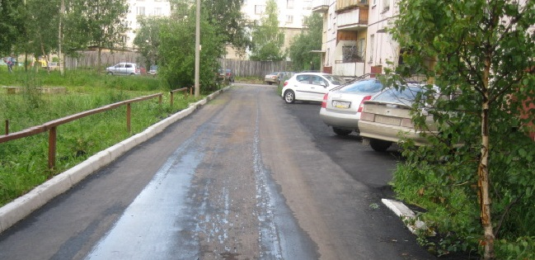
Обеспечение освещения дворовых территорий |  | 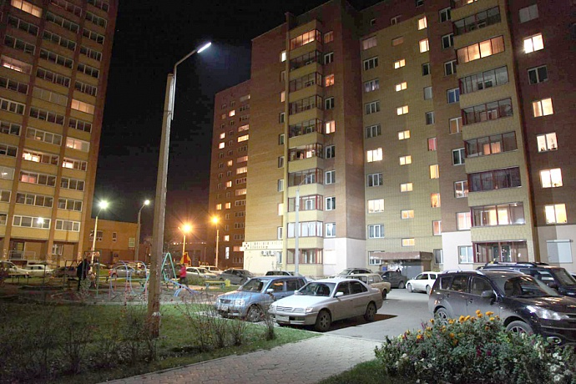
Установка скамеек | 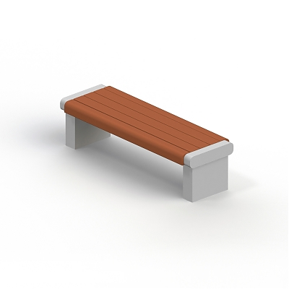
Установка скамеек | 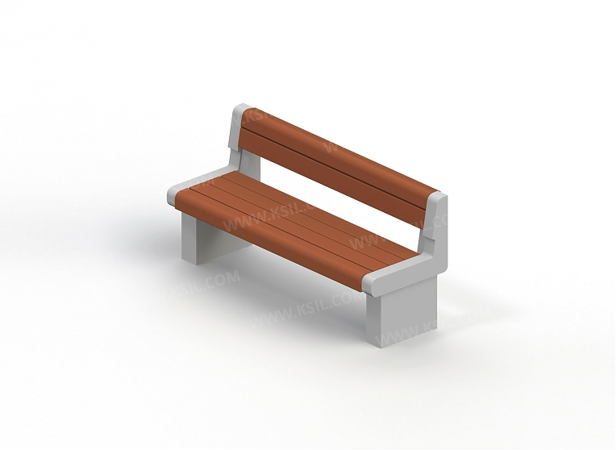
Установка урн | 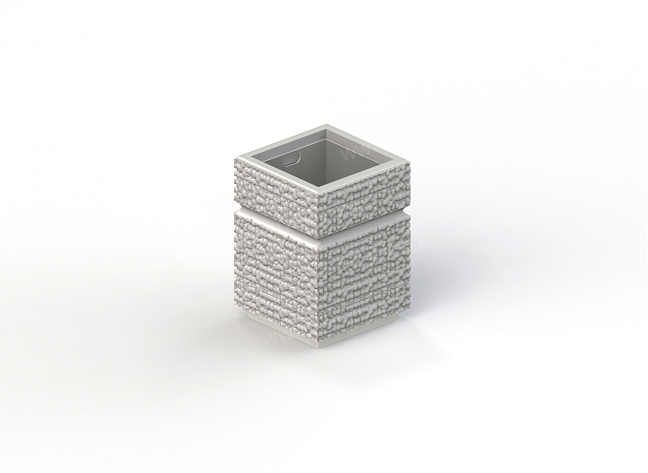

Приложение № 8
к муниципальной адресной программе
«Формирование современной городской
среды муниципального образования «Северодвинск» на 2018–2024 годы», утвержденной постановлением Администрации Северодвинска
от 24.01.2018 № 19-па
в редакции от 29.12.2018 № 520-па

Дополнительный перечень
видов работ по благоустройству дворовых территорий
многоквартирных домов

№ п/п | Перечень работ | Визуализация
1 | Проезд к территориям, прилегающим к многоквартирному дому | 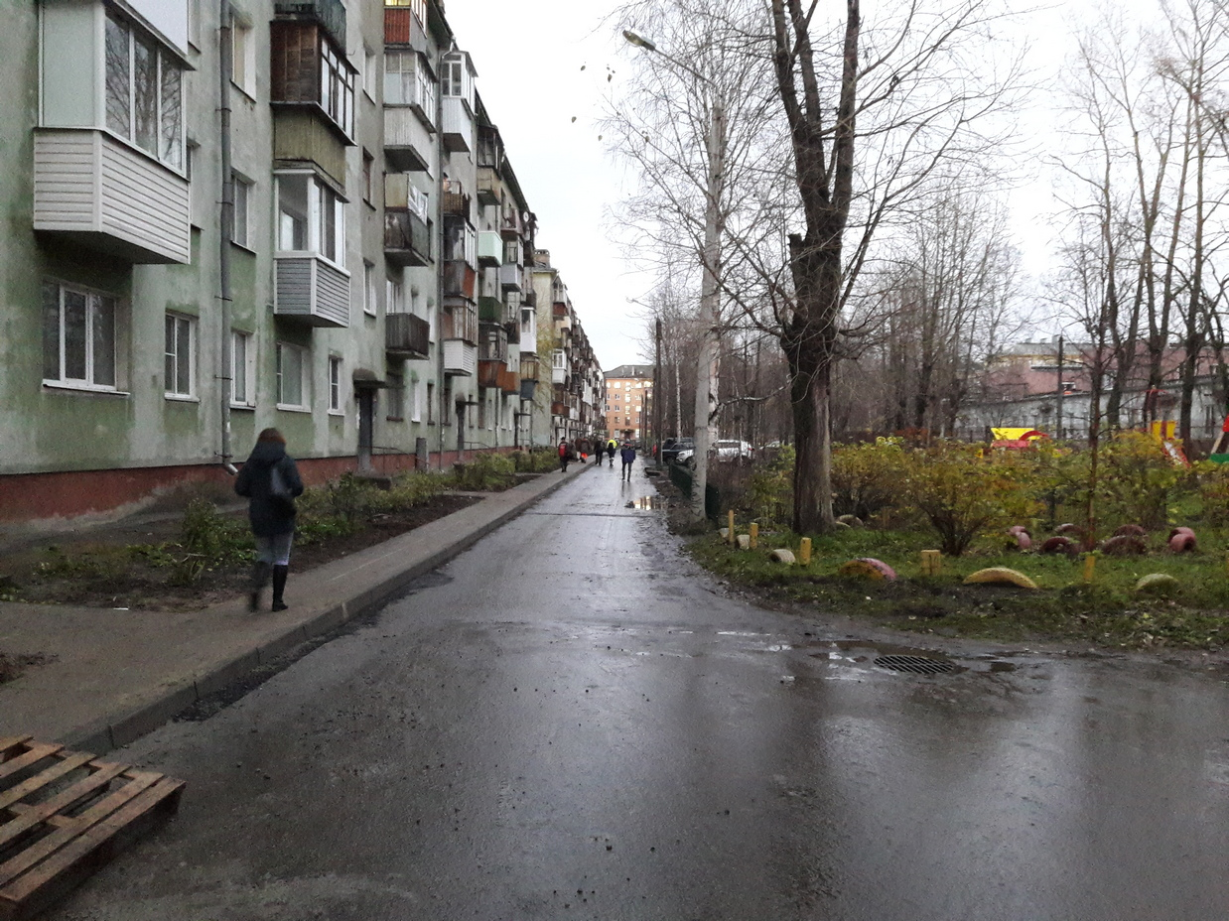
2 | Обустройство тротуаров, мостовых (в т.ч. тротуарной плиткой) | 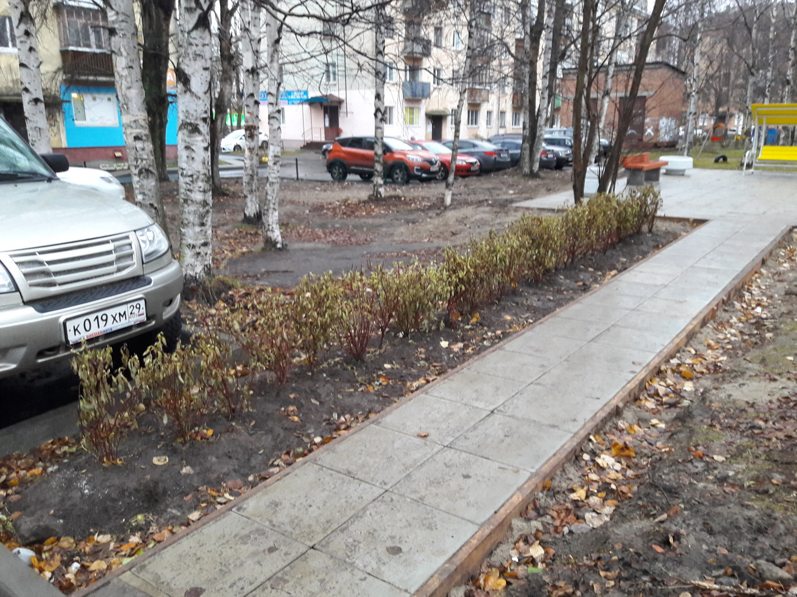
3 | Установка бордюрных камней | 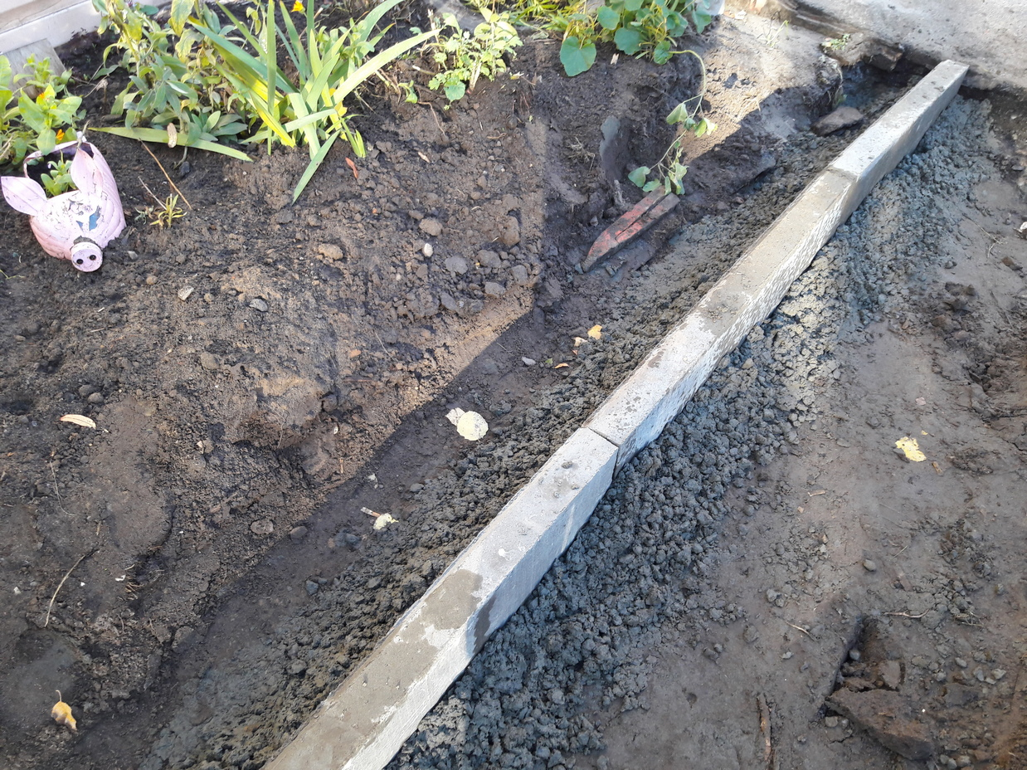
4 | Установка песочниц | 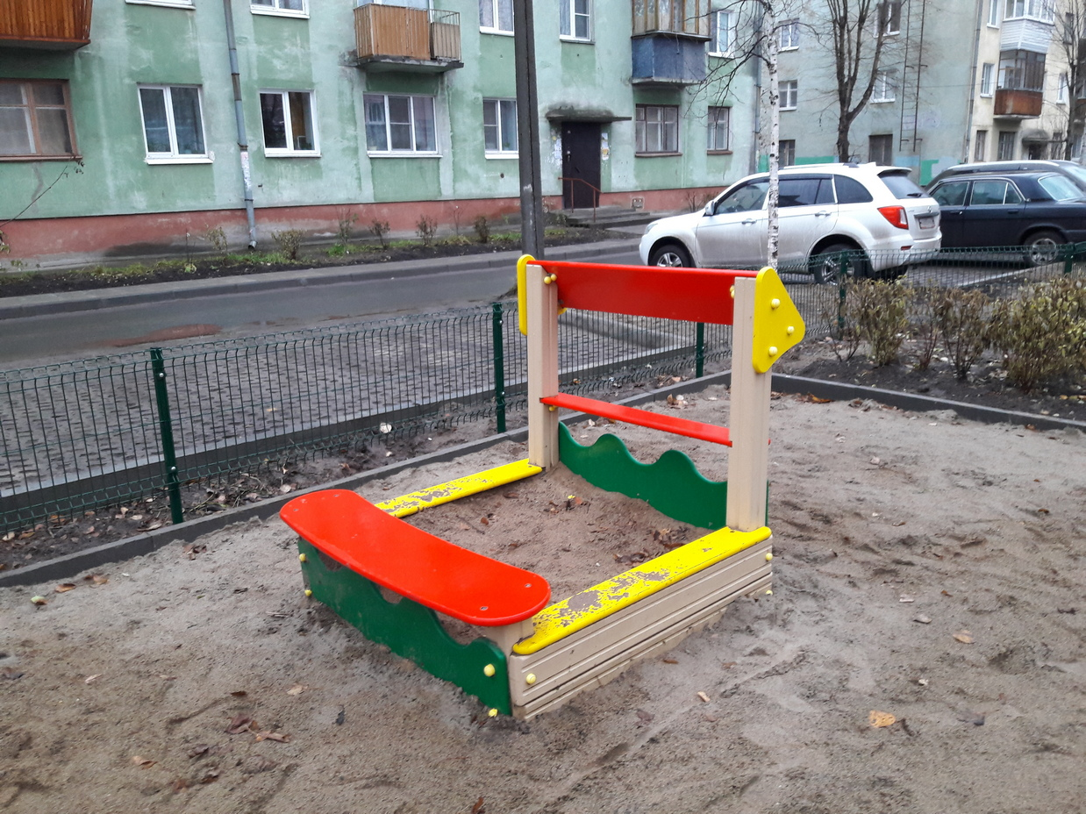
5 | Установка качелей | 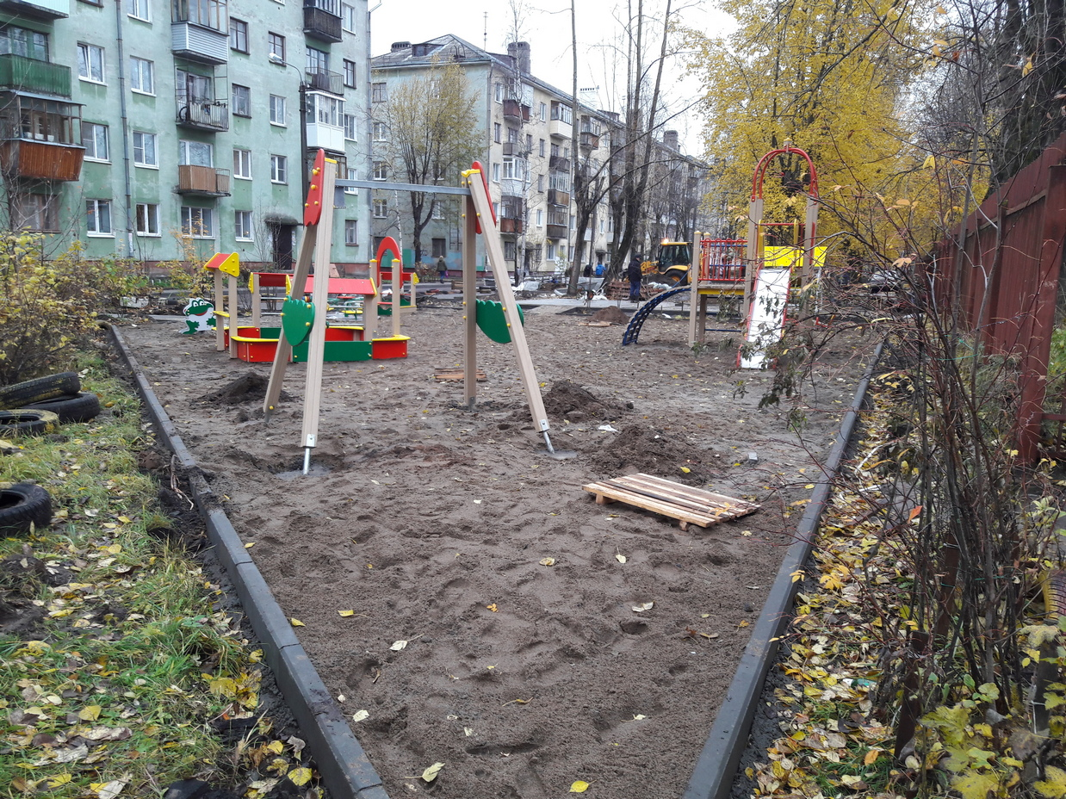  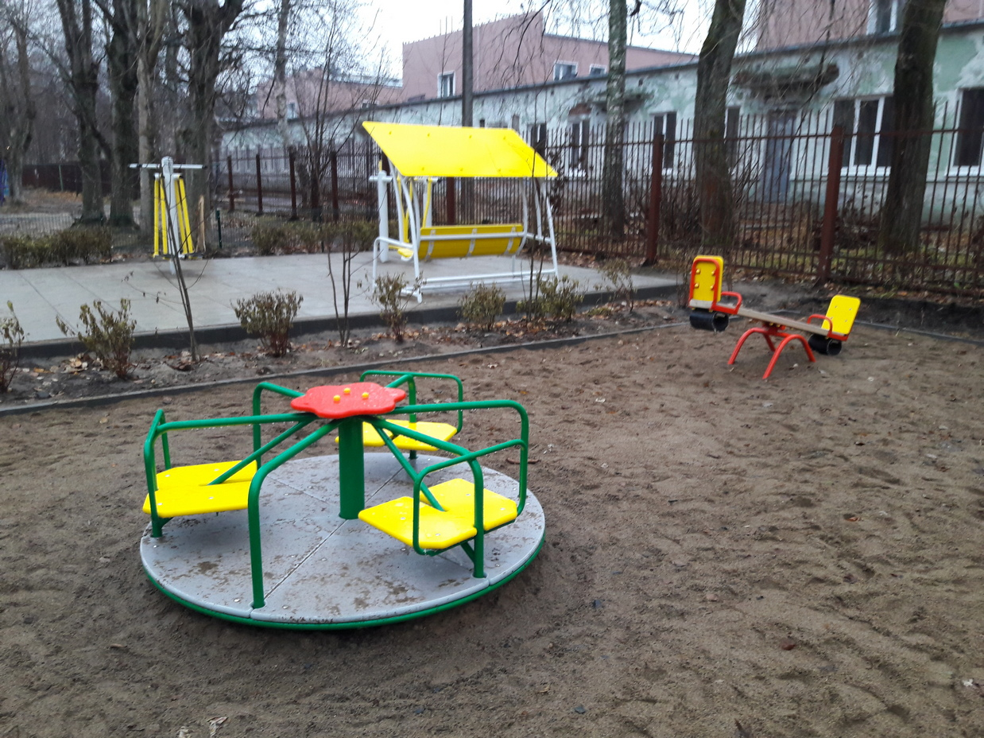
6 | Устройство гостевой стоянки (автомобильные парковки) | 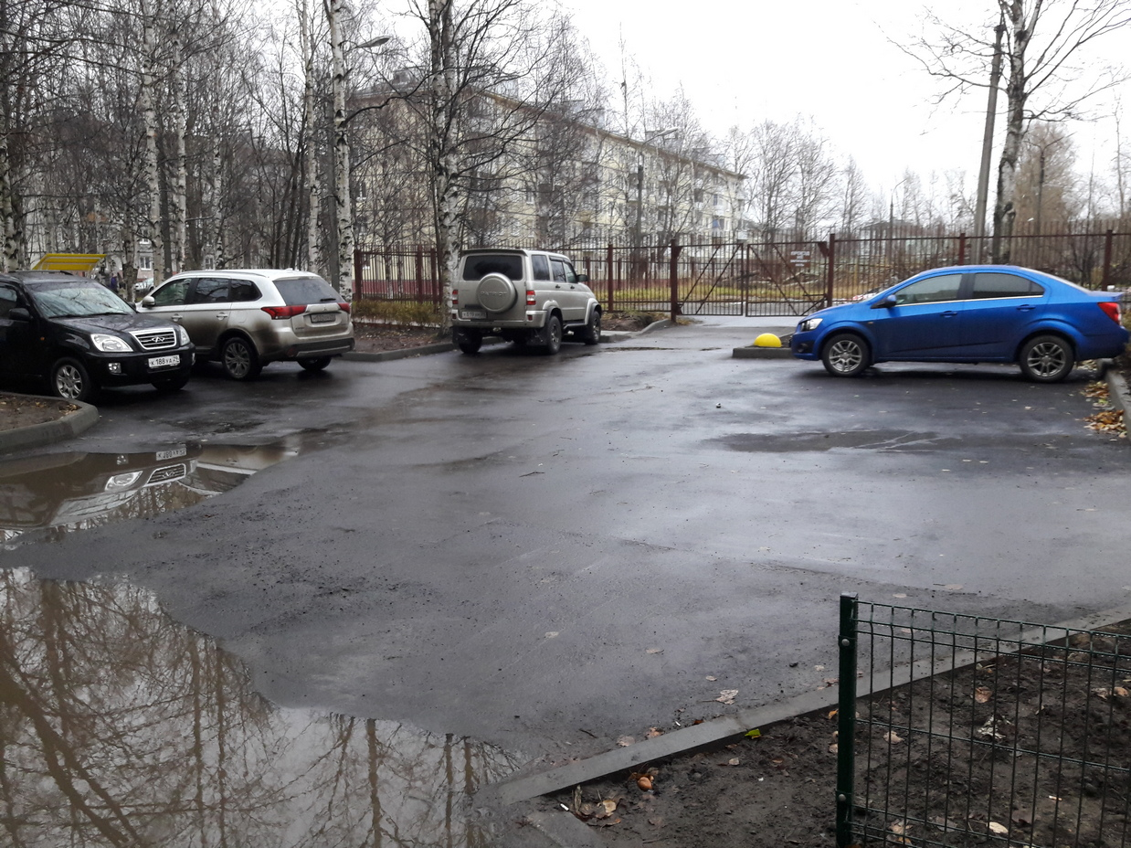
7 | Освещение детских (игровых) и спортивных площадок
8 | Оборудование детской (игровой) площадки | 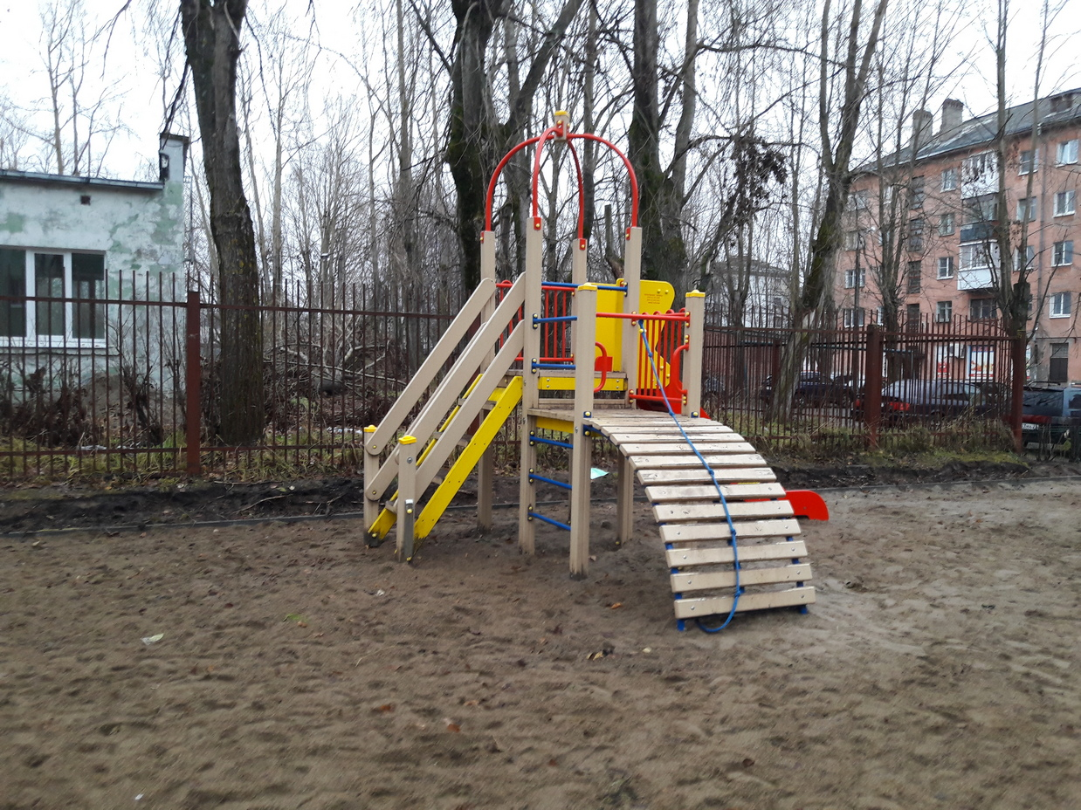
9 | Оборудование спортивной площадки | 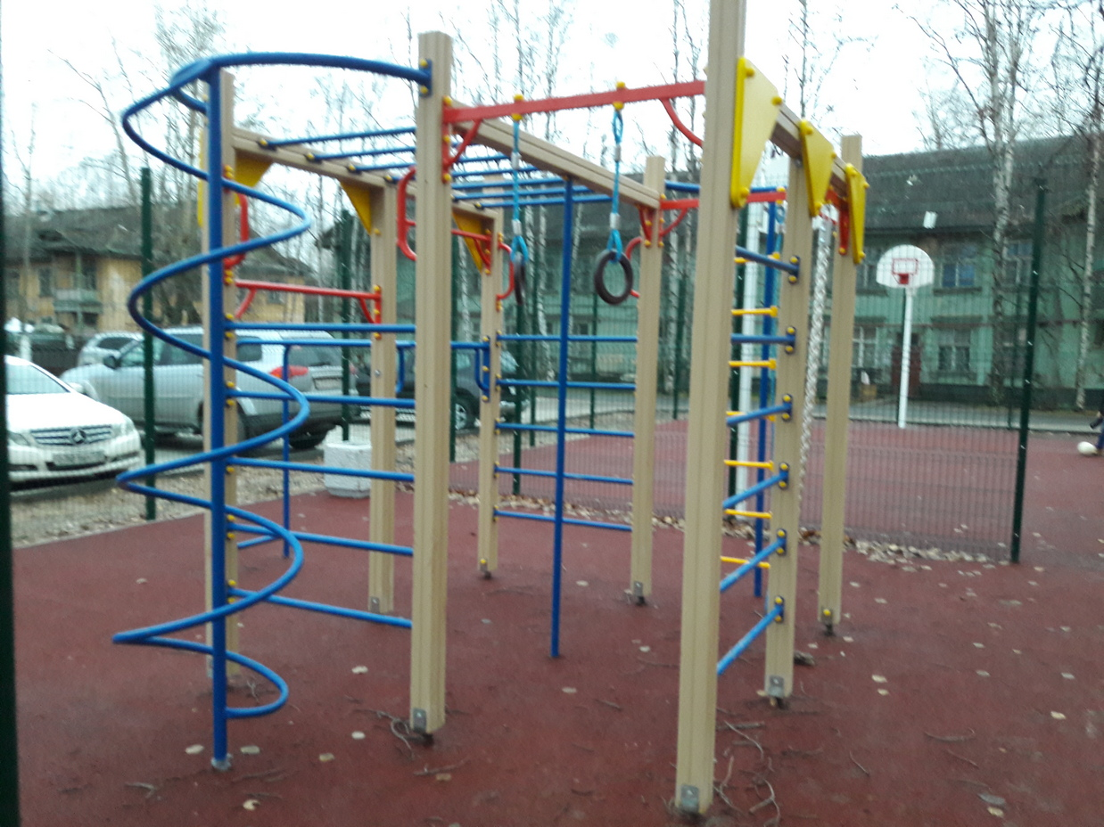
10 | Озеленение территории (деревья, кустарники, клумбы) | 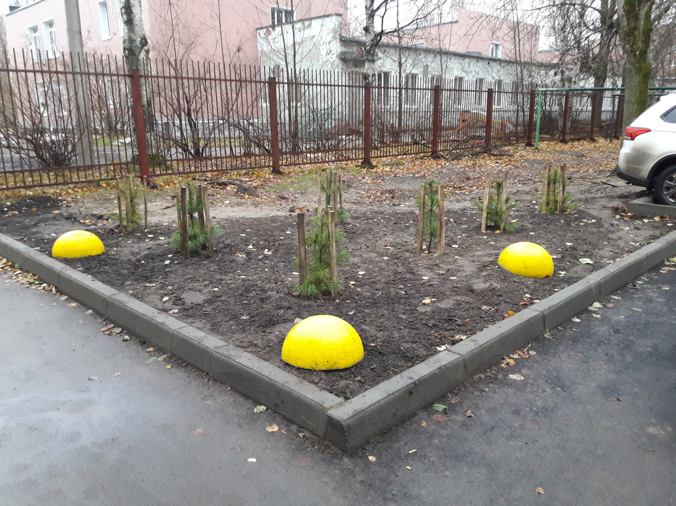
11 | Газонные ограждения, декоративные ограждения для клумб | 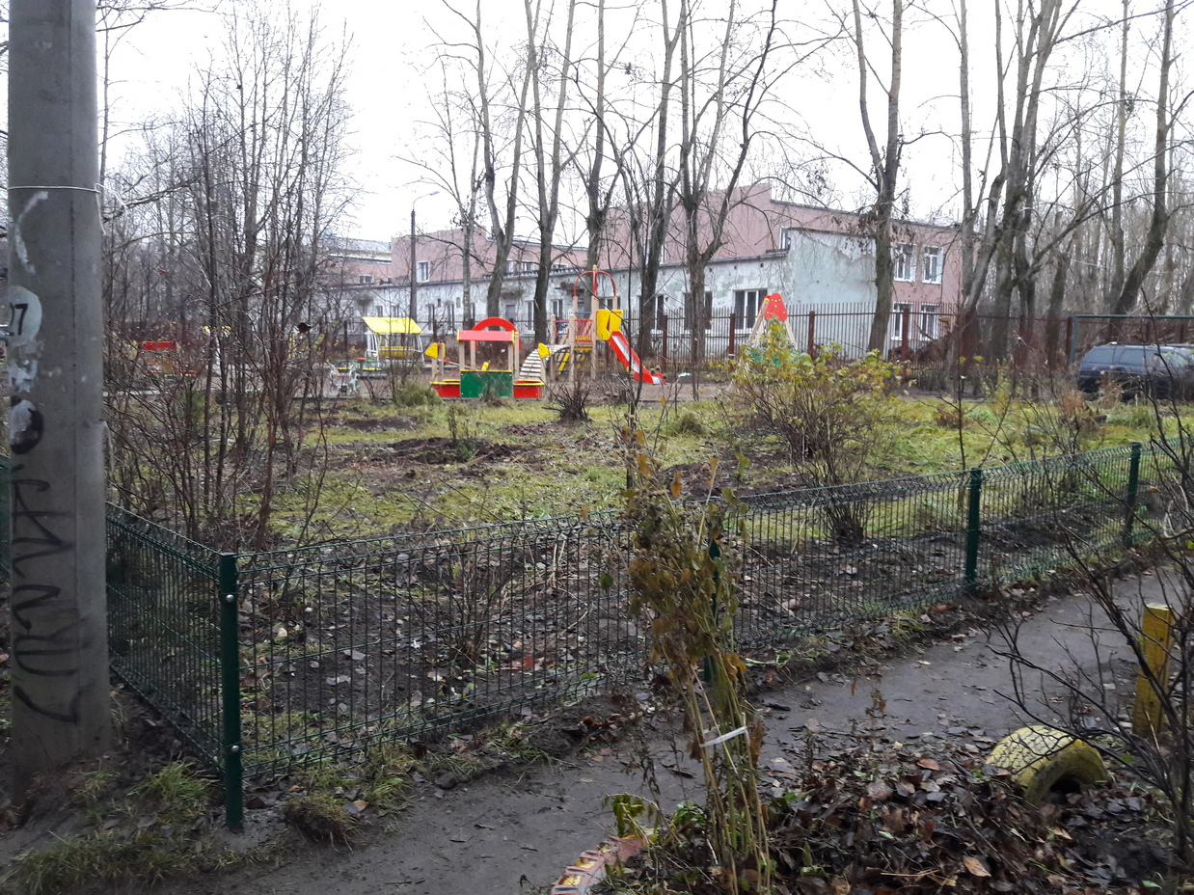
12 | Обрезка деревьев и кустов | 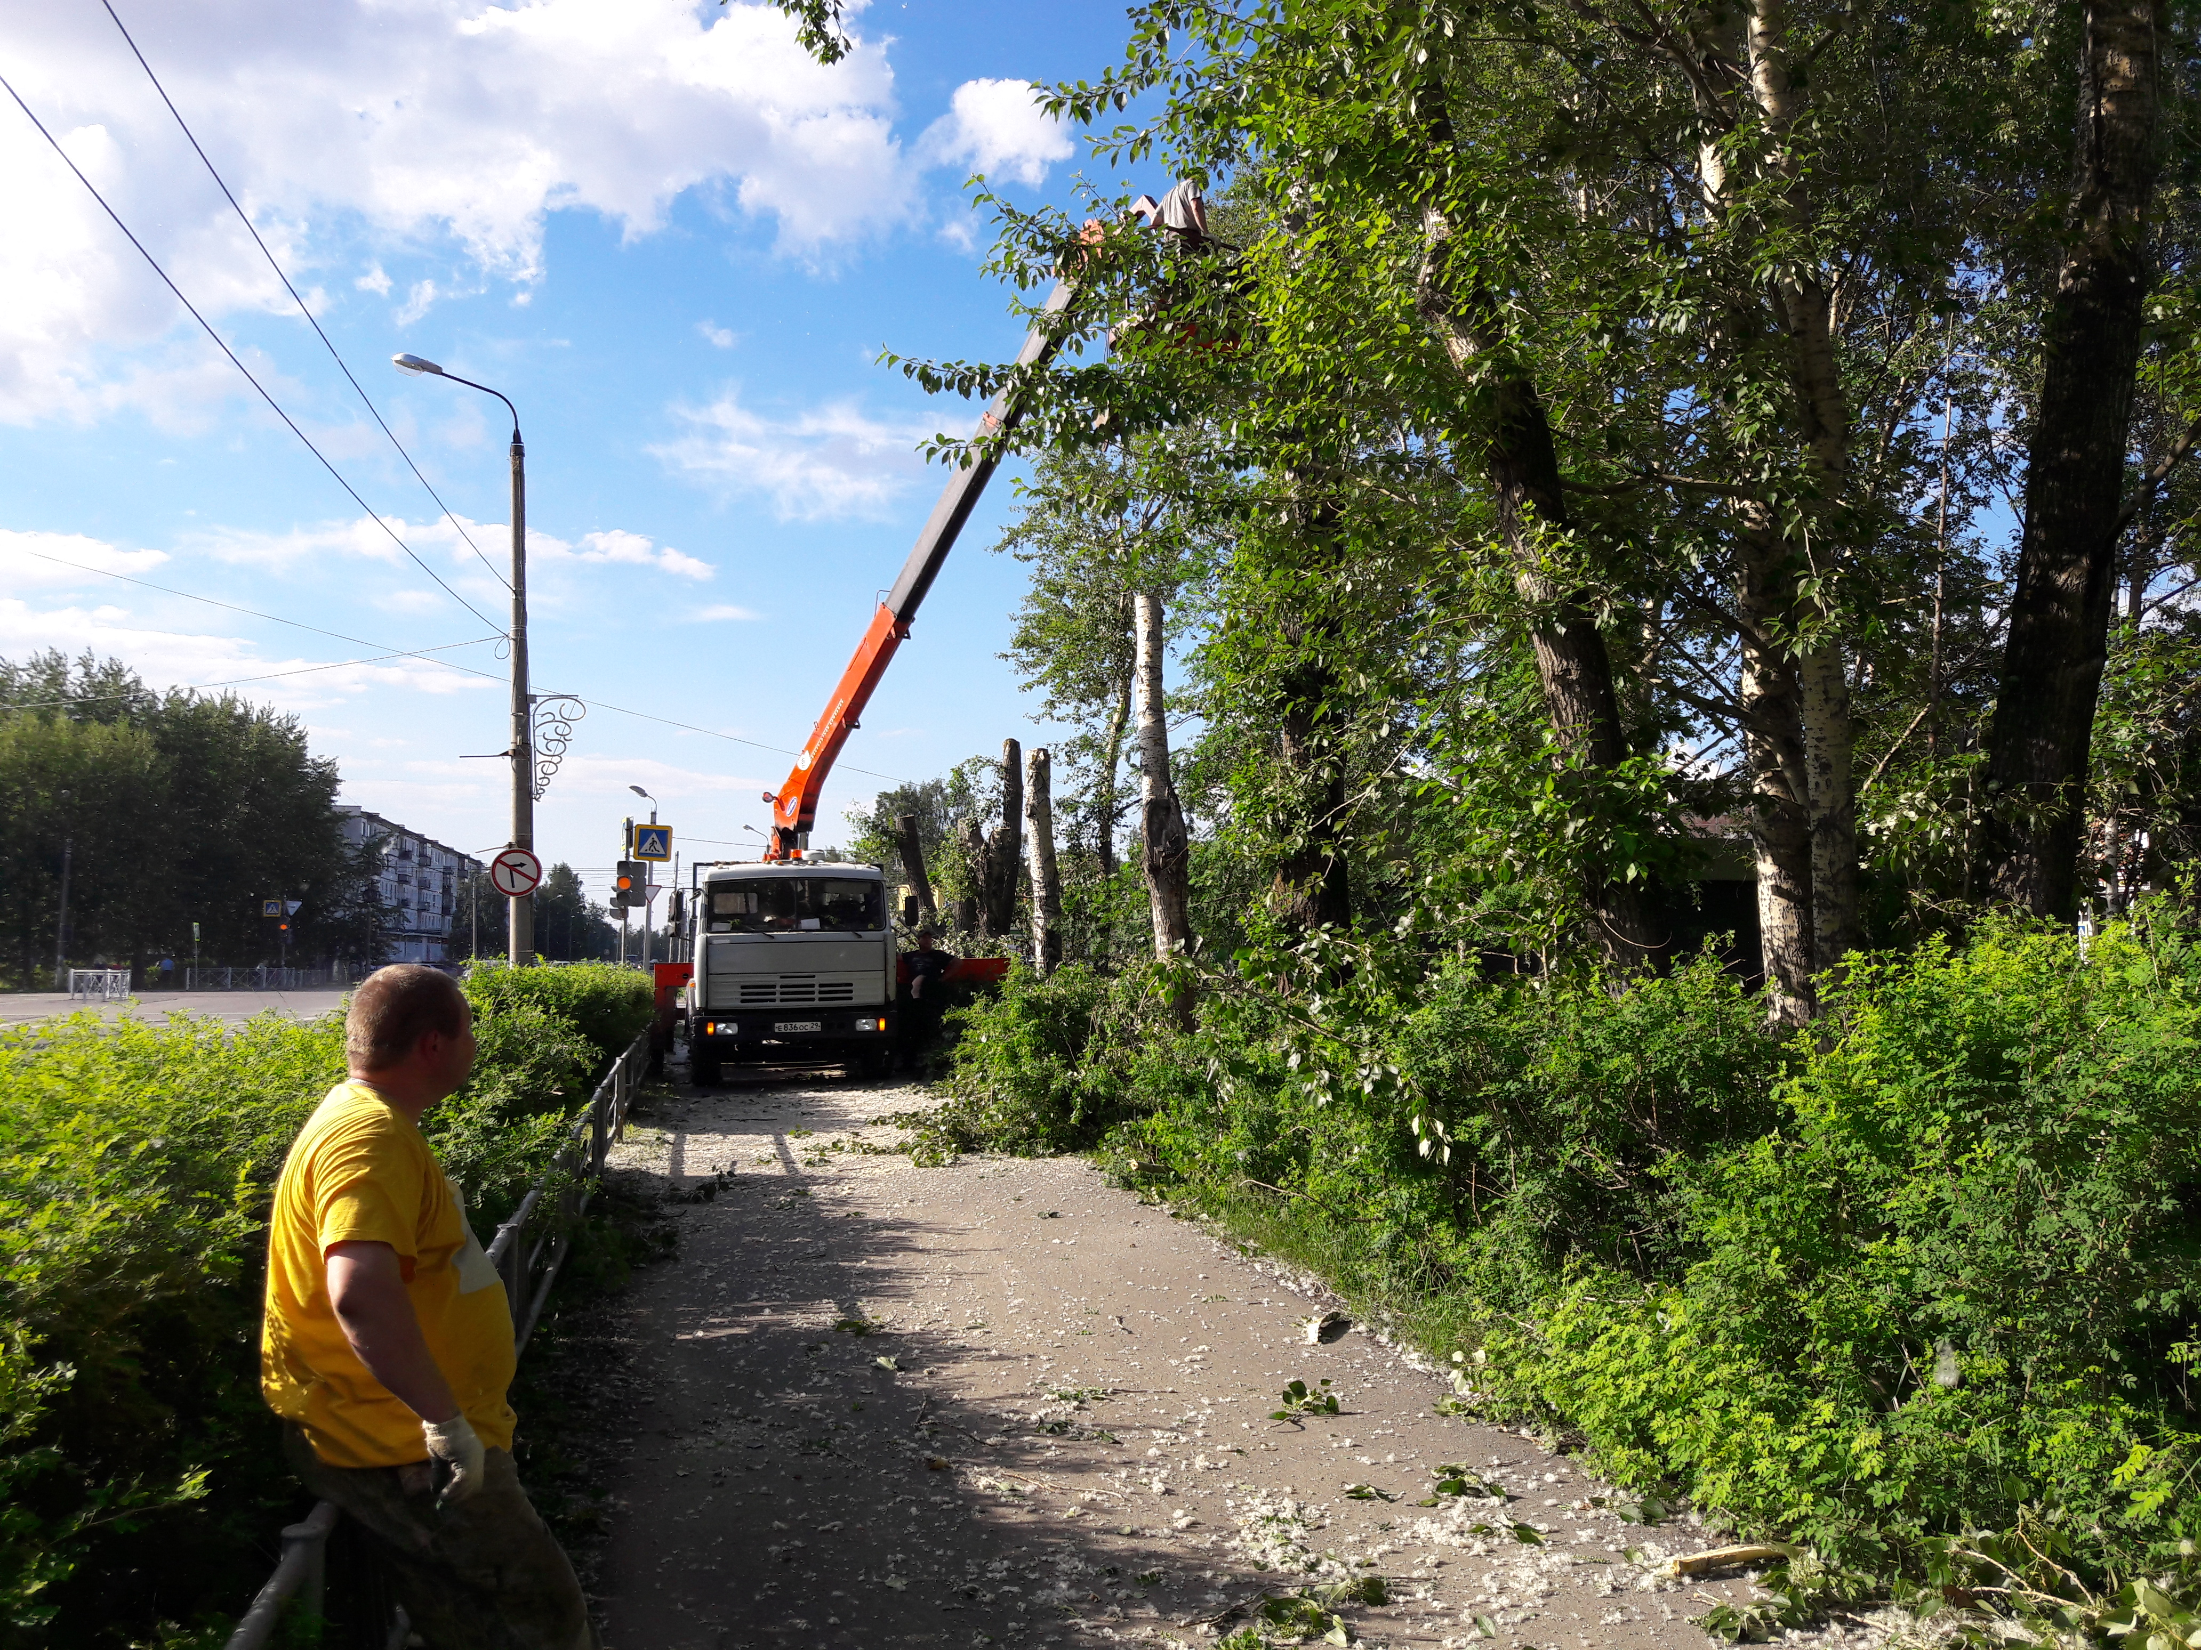
13 | Уборка сухостойных деревьев | 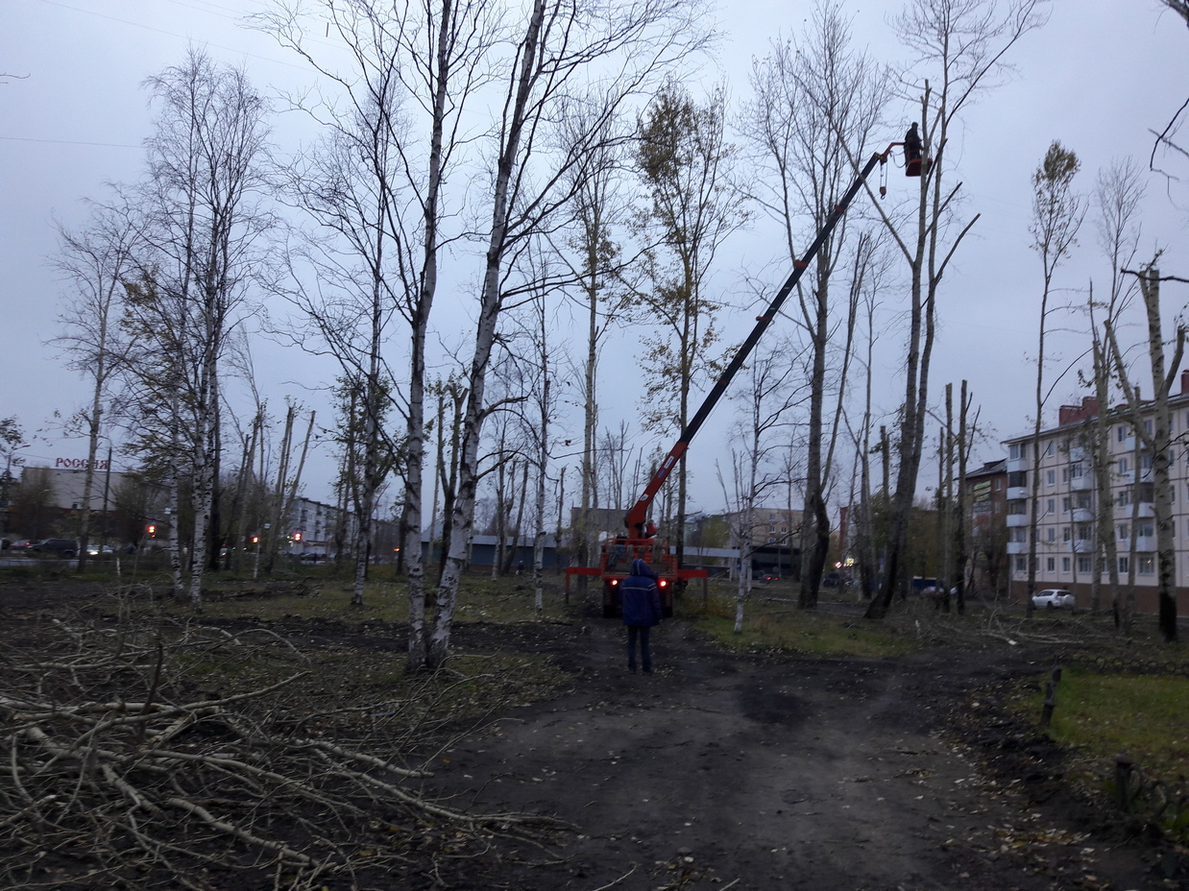
14 | Демонтаж хозяйственных построек (в т.ч. сараев) и строительство сараев | 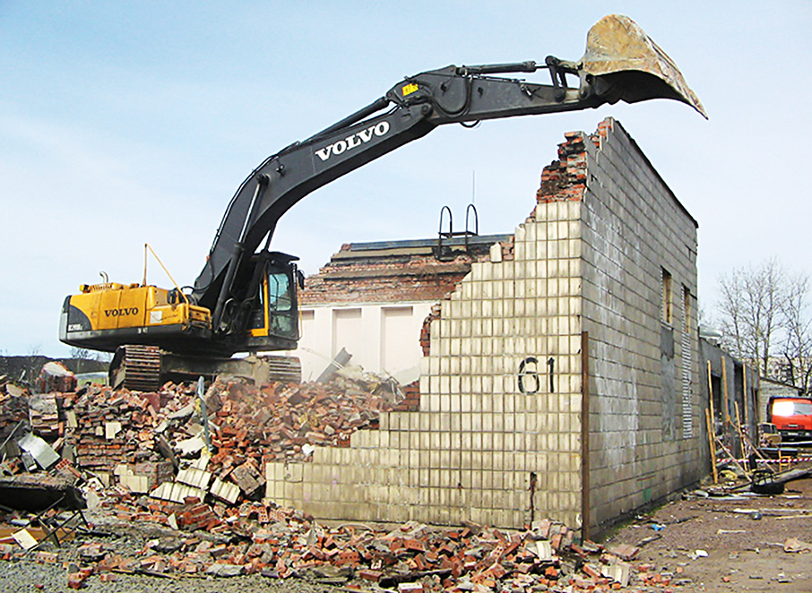
15 | Устройство хозяйственно-бытовых площадок с установкой контейнеров-мусоросборников | 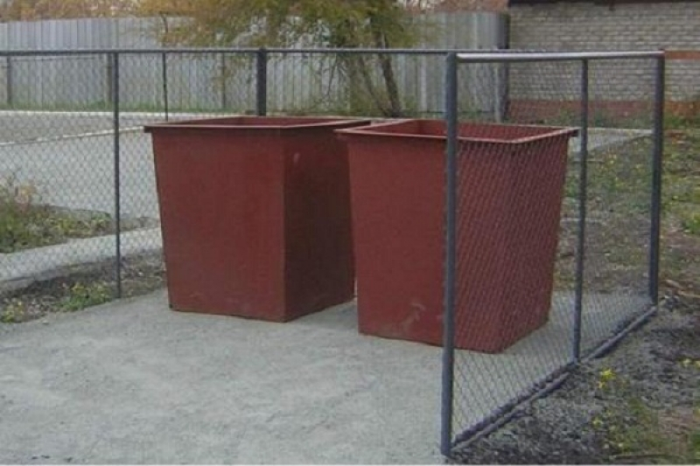
16 | Отсыпка дворовой территории (выравнивание) щебнем, песчано-гравийной смесью | 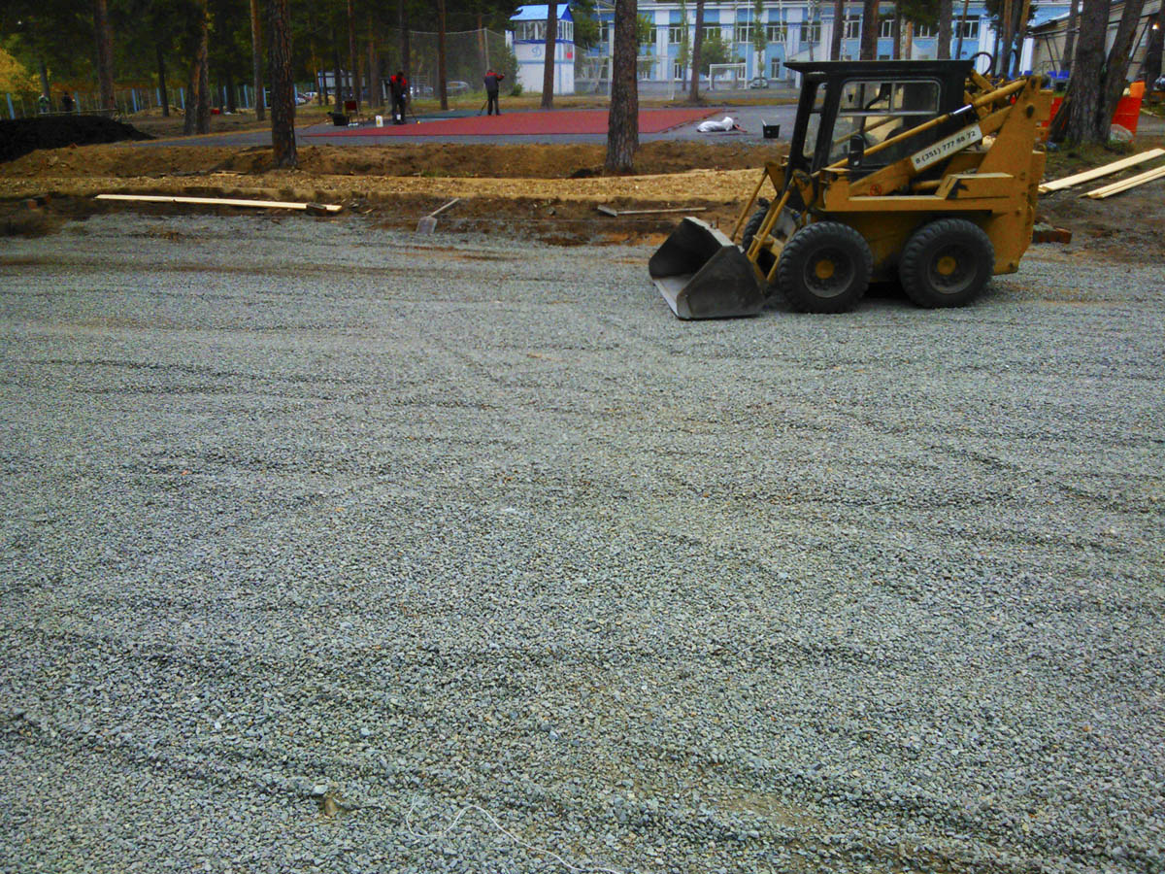
17 | Устройство площадок для выгула животных | 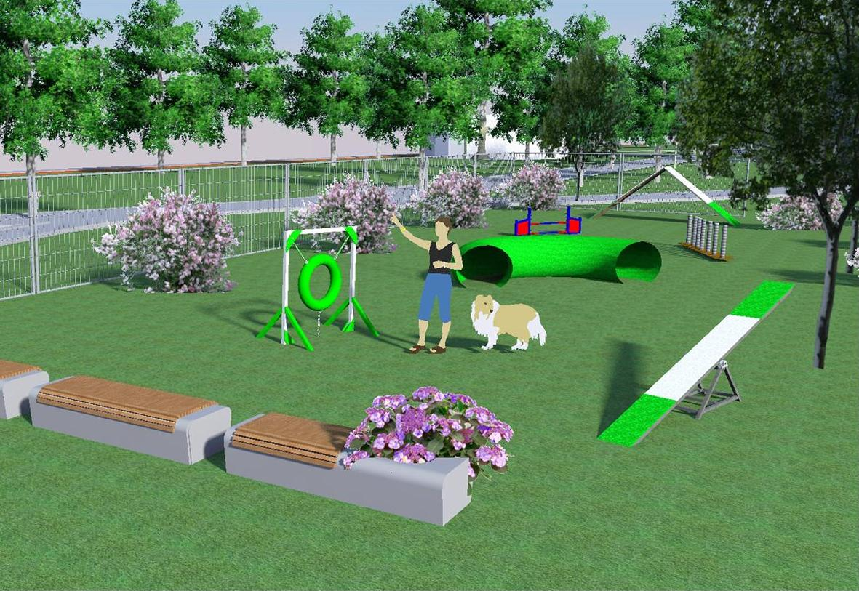
18 | Устройство велопарковок | 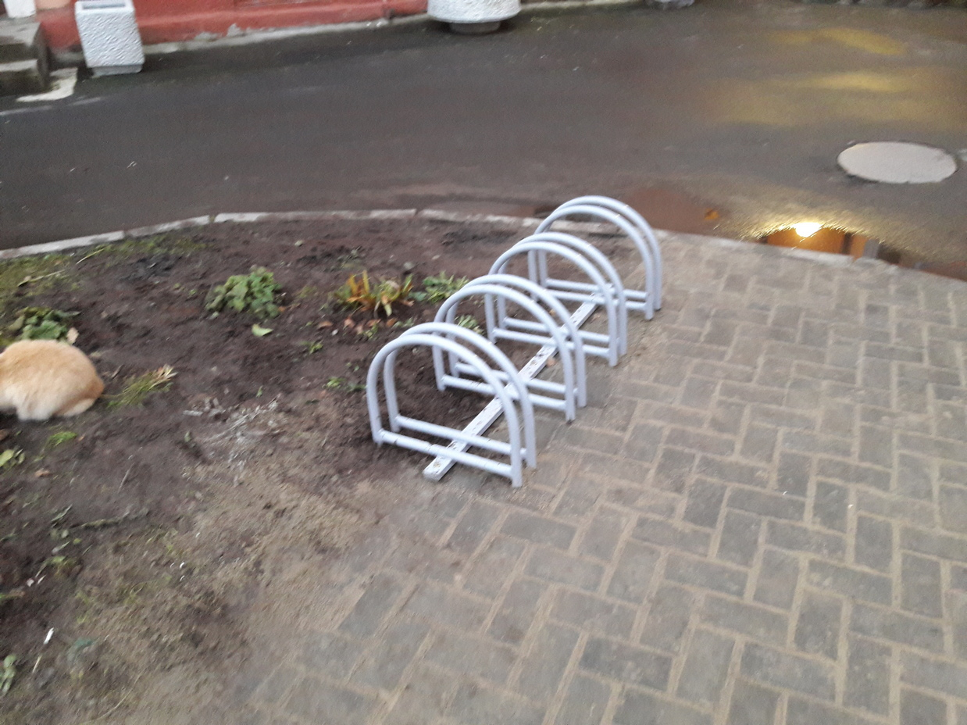
19 | Иные виды работ

Приложение № 9
к муниципальной адресной программе
«Формирование современной городской
среды муниципального образования «Северодвинск» на 2018–2024 годы», утвержденной постановлением Администрации Северодвинска
от 24.01.2018 № 19-па
в редакции от 29.12.2018 № 520-па

Адресный перечень
объектов недвижимого имущества

№ | Наименование | Адрес
1 | Северодвинский торговый центр | ул. Лебедева, д. 8

